Universidad del Magdalena
Facultad de Ingeniería · Programa de Ingeniería de Sistemas
Arquitectura de Software · Proyecto Experiencia Final de Diseño
Segundo entregable · Diseño del software
Documento de Diseño
Plataforma Digital para la Gestión Integrada y Sostenible del Turismo en Santa Marta
Jose Rodríguez Rincones · Laura Pérez Hernández · Esteban Puello Díaz
Santiago Naranjo Díaz · Robert González Cabarcas
Iteraciones 4 y 5 · Fase de Elaboración · 2026

Contenido
1. Ajustes de los casos de uso de nivel 0 y nivel 1 3
1.1 Nivel 0 3
1.2 Ajustes de nivel 1 3
1.3 Diagramas de nivel 1 5
2. Diseño de datos 9
2.1 Modelo de datos: diagrama de clases 9
2.2 Diagrama entidad-relación 11
2.3 Diagrama de base de datos 13
3. Diseño de interfaces 16
3.1 Wireframes y trazabilidad con los casos de uso de nivel 1 16
3.2 Navegación principal 19
3.3 Coherencia con la arquitectura 19
4. Diseño arquitectónico 21
4.1 Comparación y selección del estilo arquitectónico 21
4.2 Componentes de la arquitectura (diagrama de paquetes) 34
4.3 Despliegue (diagrama de despliegue) 36
5. Registro de decisiones arquitectónicas 38
5.1 ADR-01 · Metodología de desarrollo 38
5.2 ADR-02 · Estilo arquitectónico 39
5.3 ADR-03 · Tipo de base de datos 40
5.4 ADR-04 · Estrategia de manejo de conectividad 42
5.5 ADR-05 · Control de concurrencia en el catálogo 44
5.6 Coherencia de la arquitectura seleccionada 46
6. Prototipo funcional: caso de uso de nivel 0 más influyente 48
6.1 Caso de uso seleccionado y justificación 48
6.2 Alcance implementado 48
6.3 Cómo el código materializa la arquitectura 49
6.4 Flujo completo de punta a punta 50
6.5 Despliegue del prototipo 51
6.6 Evidencias 51
6.7 Limitaciones y siguientes pasos 54
7. Evidencias de trabajo en equipo 55
7.1 ¿Cómo se reunieron? 55
7.2 ¿Cómo trabajaron? 59
7.3 Organización de documentos y evidencias 60
8. Conclusiones 61

1. Ajustes de los casos de uso de nivel 0 y nivel 1
Los diagramas del Entregable 1 se revisaron contra el SRS v1.1 y las definiciones consolidadas del dominio. La revisión no agregó ni eliminó casos de uso: corrigió nombres y condiciones que habían quedado atados a una versión anterior del dominio, en la que la plataforma solo publicaba actividades y la zona y el atractivo eran conceptos distintos. El inventario se mantiene en 9 casos de uso de nivel 0 y 46 de nivel 1.

1.1 Nivel 0
El diagrama de nivel 0 no cambia. Conserva los nueve casos de uso, uno por cada módulo funcional del SRS, y los seis actores, con Usuario registrado como generalización de los cinco roles. El único ajuste es de alcance y no de forma: CU-01, CU-02 y CU-04 aplican ahora a los cuatro tipos de oferta (actividad, paquete, alojamiento y restaurante), lo que sus nombres de nivel 0 ya permitían.
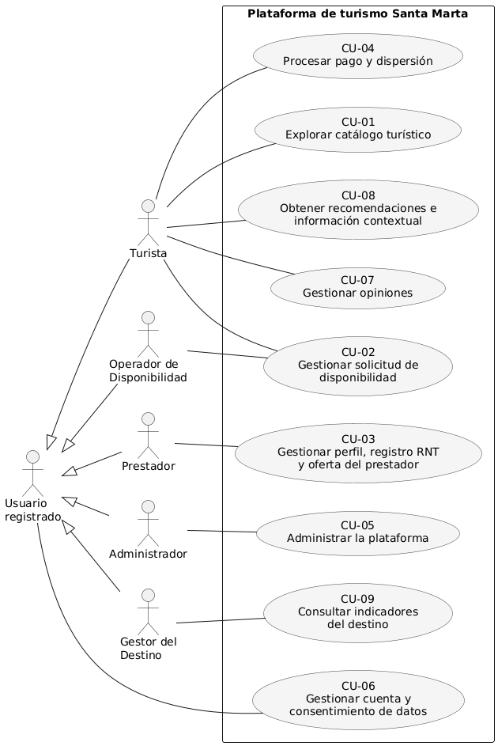
Figura 1. Diagrama de casos de uso de nivel 0 (sin cambios).

1.2 Ajustes de nivel 1
La tabla 1 registra cada cambio con su motivo y el requisito que lo origina. En los diagramas, los casos de uso ajustados aparecen sombreados.
Tabla 1. Ajustes a los casos de uso de nivel 1.
CU | Antes (Entregable 1) | Después | Motivo y trazabilidad
CU-01 | Consultar ficha de actividad | Consultar ficha de oferta | La plataforma publica cuatro tipos de oferta, no solo actividades (RF-20).
CU-01 | «extend» Ver buenas prácticas [atractivo en área sensible] | «extend» Ver buenas prácticas [zona en área protegida o ecosistema sensible] | Zona y atractivo se fusionaron en un solo concepto que registra el Administrador (RF-25, RF-84).
CU-03 | Completar perfil complementario | Completar perfil público | Nombre del RF-64.
CU-03 | Publicar y editar actividades | Publicar, editar y retirar ofertas y paquetes | Cuatro tipos de oferta, retiro por el prestador y paquetes solo para agencias y guías (RF-65, RF-66).
CU-03 | Configurar canal de contacto | Configurar WhatsApp de contacto | WhatsApp es el canal único de notificación al prestador (RF-71).
CU-03 | «include» Configurar tipo de prestador | «include» Configurar tipo de prestador y número de empleados | La categoría de tamaño se deriva de los empleados declarados (RF-68, RF-89).
CU-04 | Pagar la actividad | Pagar la solicitud | Se paga la solicitud atendida de cualquier tipo de oferta, por el precio base total (RF-46, RF-49).
CU-05 | Moderar actividades y opiniones | Moderar ofertas y opiniones | RF-79 y RF-80.
CU-05 | Gestionar cuentas de operadores y gestores | Gestionar cuentas y asignación de operadores y gestores | El Administrador mantiene la asignación estática entre operador y prestador (RF-81).
CU-05 | Marcar atractivo sensible o de alta afluencia | Gestionar y marcar zonas | La zona es el lugar o atractivo: se registra, se marca y se inactiva (RF-84).
CU-07 | Leer opiniones de una actividad | Leer opiniones de una oferta | RF-59.
CU-09 | Filtrar por zona o tipo de actividad | Filtrar por zona o tipo de oferta | Dimensiones del tablero de demanda (RF-85).
CU-09 | Consultar distribución de la demanda por tipo de prestador | Consultar distribución de la demanda por categoría de prestador | La categoría se define por número de empleados (RF-89).
CU-02, CU-06, CU-08 | — | Sin cambios | Coinciden con el SRS v1.1.

1.3 Diagramas de nivel 1
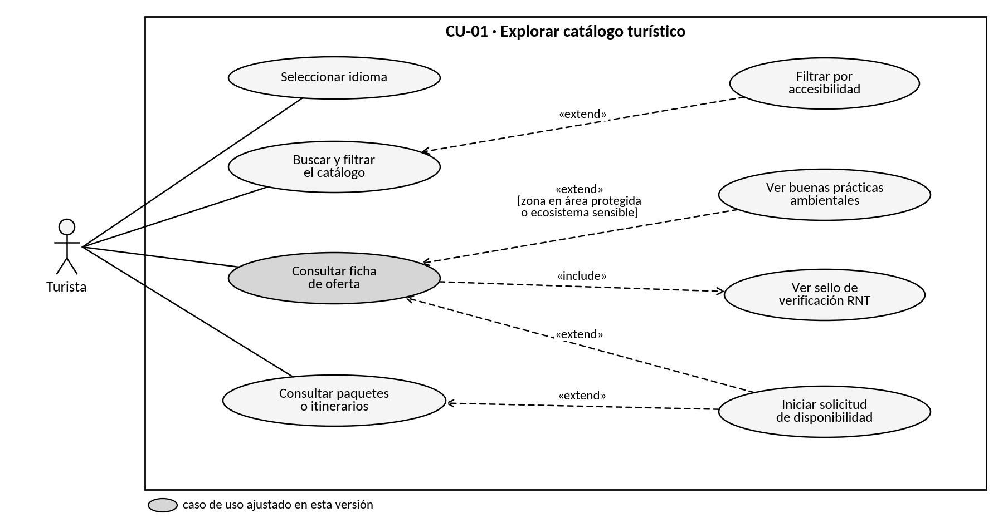
Figura 2. CU-01 Explorar catálogo turístico (ajustado).
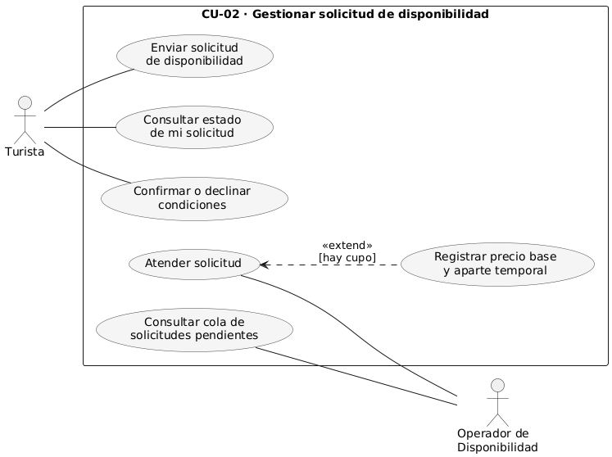
Figura 3. CU-02 Gestionar solicitud de disponibilidad (sin cambios).
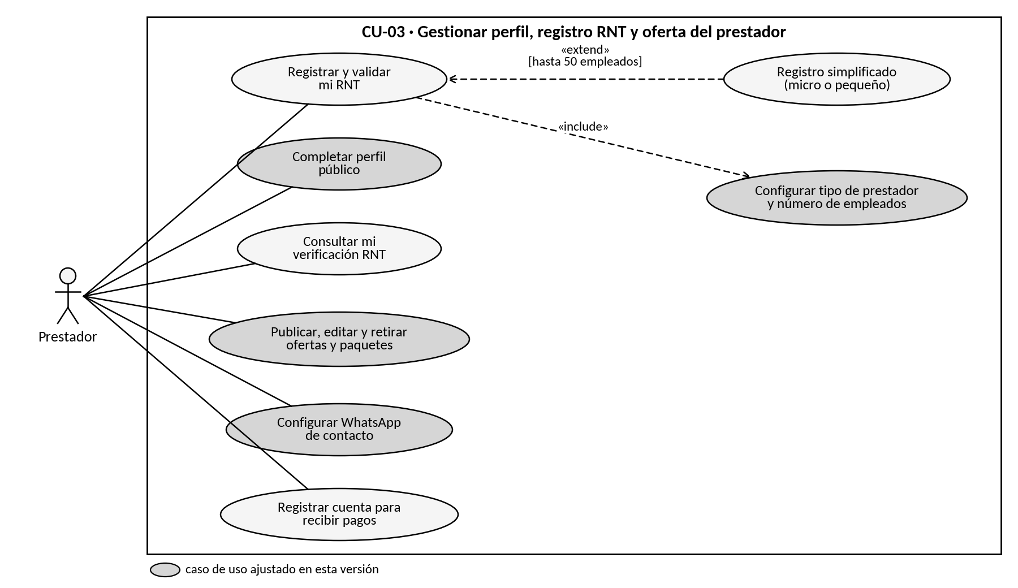
Figura 4. CU-03 Gestionar perfil, registro RNT y oferta del prestador (ajustado).
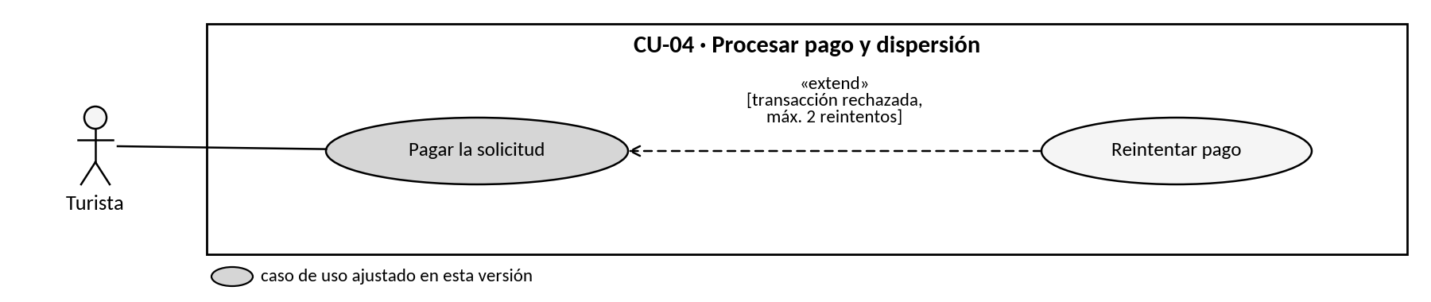
Figura 5. CU-04 Procesar pago y dispersión (ajustado).
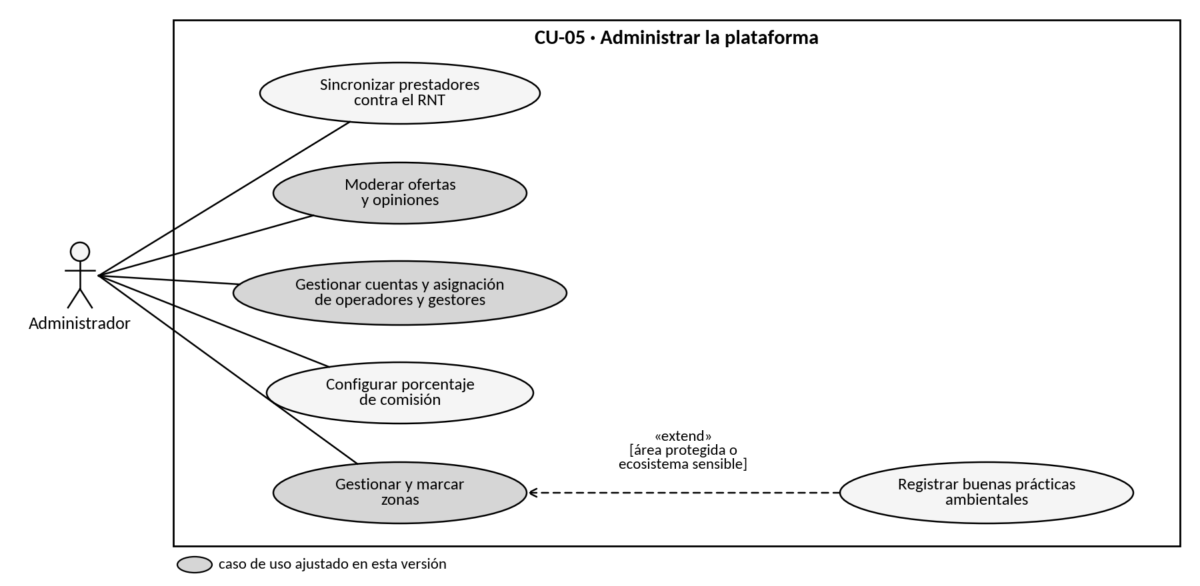
Figura 6. CU-05 Administrar la plataforma (ajustado).
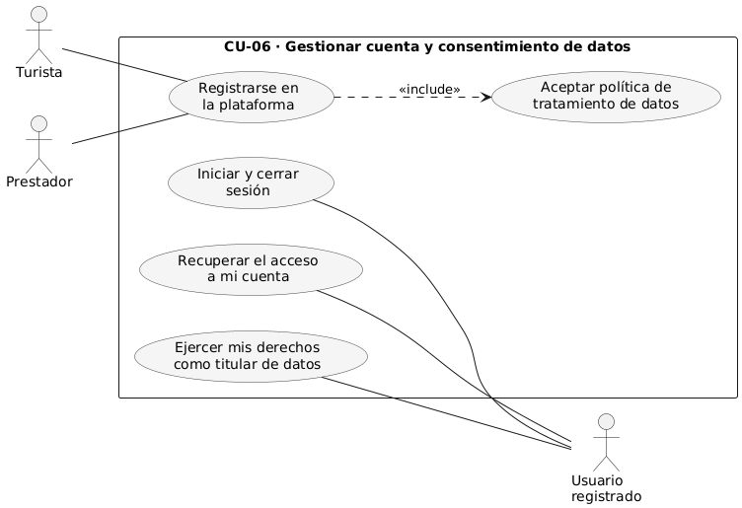
Figura 7. CU-06 Gestionar cuenta y consentimiento de datos (sin cambios).
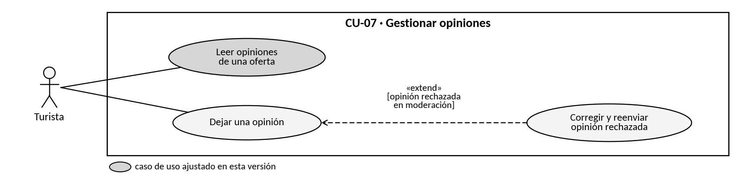
Figura 8. CU-07 Gestionar opiniones (ajustado).
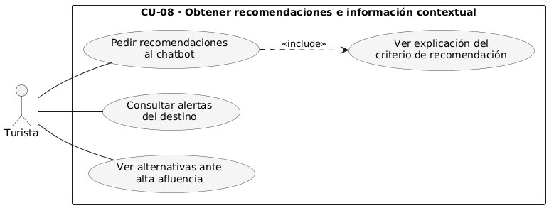
Figura 9. CU-08 Obtener recomendaciones e información contextual (sin cambios).
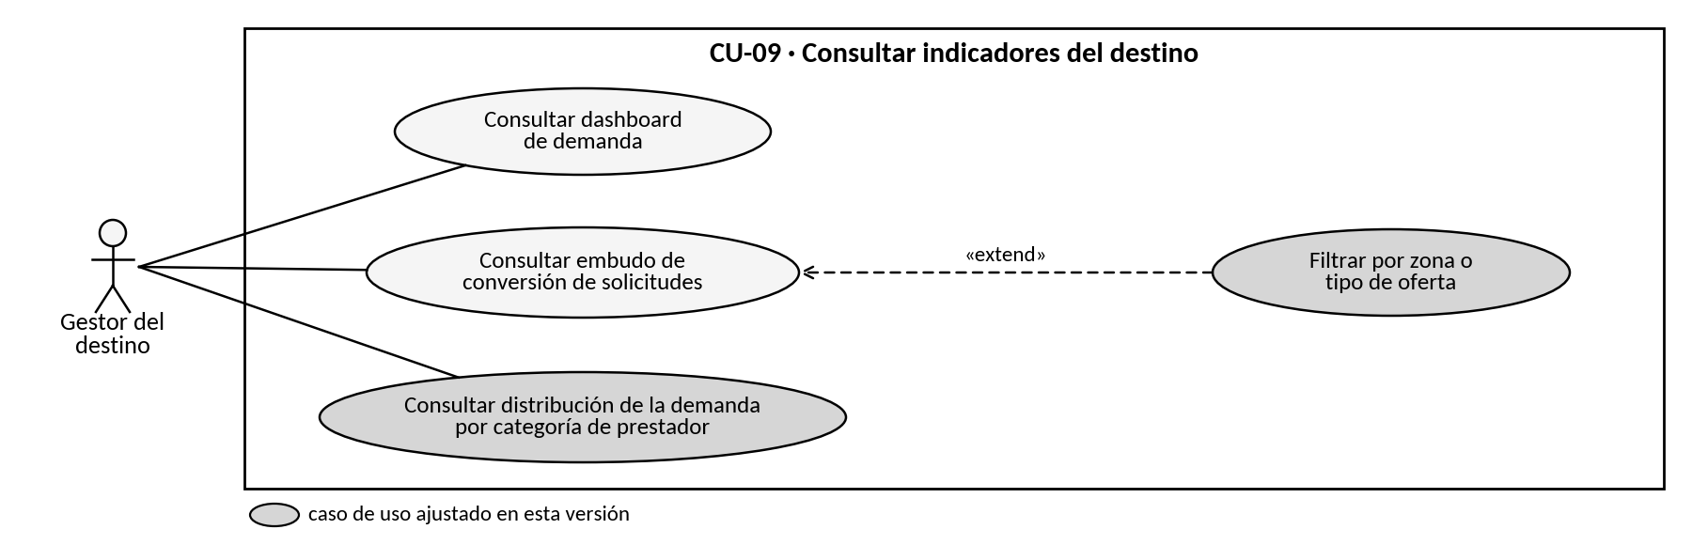
Figura 10. CU-09 Consultar indicadores del destino (ajustado).

2. Diseño de datos
Esta sección describe cómo se estructuran y se distribuyen los datos de la plataforma. Parte del modelo de dominio, que expresa los conceptos del negocio sin depender de la tecnología (2.1); pasa por el modelo conceptual entidad-relación (2.2), y llega a los modelos de persistencia de cada servicio (2.3): el relacional del núcleo transaccional en PostgreSQL y el documental del catálogo en MongoDB. La justificación de la persistencia políglota está en el ADR-03 (sección 5.3); aquí se muestra cómo se materializa.
Tabla 2. Distribución de los datos por servicio.
Servicio | Almacén | Datos que posee | Justificación
Núcleo transaccional | PostgreSQL | Usuarios y roles, aceptaciones de la política de datos, códigos de un solo uso, solicitudes de supresión, prestadores (RNT, tipo, categoría y WhatsApp), cuentas de cobro, solicitudes de disponibilidad y su historial de estados, intentos de pago, eventos del webhook, dispersiones, parámetros de comisión, notificaciones, auditoría y registro de exposición de las recomendaciones. | El flujo de solicitud, pago y dispersión exige integridad referencial y transacciones locales.
Catálogo | MongoDB y almacenamiento de objetos | Zonas, ofertas con su versión publicada y su versión pendiente, perfiles públicos, opiniones, copia de la habilitación RNT de cada prestador y avisos ya procesados. Las imágenes van al almacenamiento de objetos y el documento guarda su URL. | Estructura que varía según el tipo de oferta, lectura intensiva en temporada y un esquema que evoluciona.
Recomendación | Sin base de datos propia | Caché en memoria, con expiración, de las alertas vigentes del IDEAM. | Responde con lo que expone el catálogo y envía al núcleo el registro de exposición (RET-02).

2.1 Modelo de datos: diagrama de clases
La figura 11 presenta el modelo de dominio como un solo diagrama de clases para toda la plataforma. Representa los conceptos del negocio con sus atributos, su comportamiento y sus relaciones, sin decidir dónde se almacenan: la asignación de cada clase a un servicio se hace en 2.3. Las restricciones que no se pueden expresar con asociaciones y multiplicidades aparecen como notas en el diagrama.
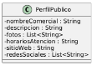
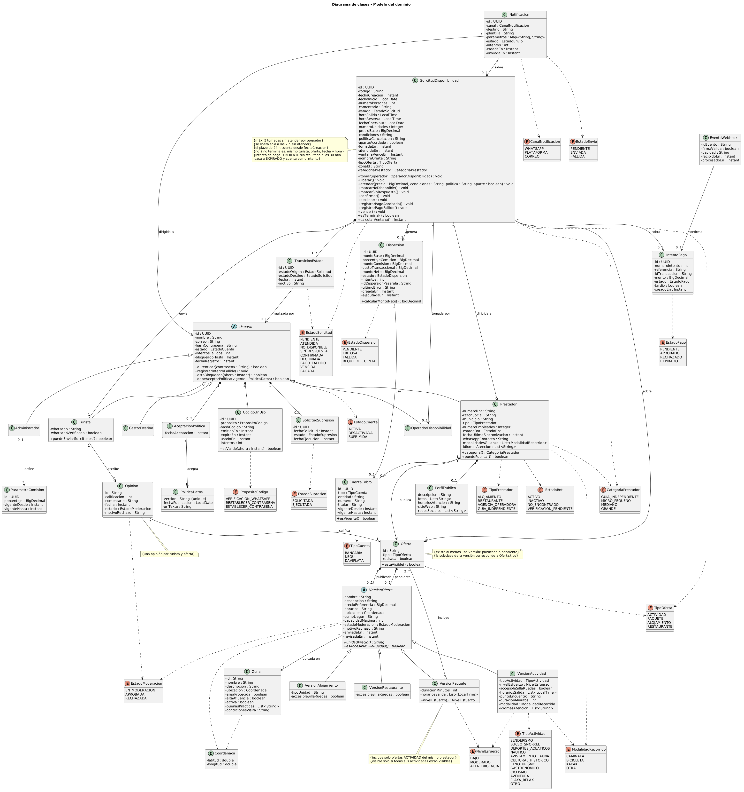
Figura 11. Diagrama de clases del modelo de dominio.
La tabla 3 agrupa las clases según los módulos funcionales del SRS e indica el servicio responsable de cada grupo.
Tabla 3. Clases del modelo de dominio, requisitos que las originan y servicio responsable.
Agrupación | Clases | RF | Servicio
Cuentas y datos personales | Usuario, Turista, Prestador, OperadorDisponibilidad, Administrador, GestorDestino, PoliticaDatos, AceptacionPolitica, CodigoUnUso, SolicitudSupresion | RF-01 a RF-13 | Núcleo
Prestador | PerfilPublico, CuentaCobro | RF-62 a RF-75 | Catálogo (perfil) y núcleo (cuenta)
Catálogo | Zona, Coordenada, Oferta, VersionOferta, VersionActividad, VersionPaquete, VersionAlojamiento, VersionRestaurante | RF-14 a RF-25, RF-65, RF-66, RF-84 | Catálogo
Opiniones | Opinion | RF-59 a RF-61, RF-80 | Catálogo
Solicitud de disponibilidad | SolicitudDisponibilidad, TransicionEstado | RF-30 a RF-45 | Núcleo
Pago y dispersión | IntentoPago, EventoWebhook, Dispersion, ParametroComision | RF-46 a RF-58, RF-82, RF-83 | Núcleo
Notificaciones | Notificacion | RF-34, RF-44, RF-45, RF-56, RF-57, RF-78, RF-80 | Núcleo

2.2 Diagrama entidad-relación
El modelo entidad-relación de la figura 12 expresa los mismos conceptos en notación de Chen y sin depender del motor de almacenamiento: entidades con sus atributos, relaciones con su cardinalidad, atributos derivados (borde discontinuo) y opcionales (O), y las dos jerarquías del modelo, la de los roles de Usuario y la de los tipos de VersionOferta. Es el puente entre el modelo de dominio y los dos modelos lógicos de 2.3: las entidades del núcleo se convierten en tablas y las del catálogo, en colecciones de documentos.
Las relaciones que más condicionan el diseño son cinco: una oferta tiene a lo sumo una versión publicada y una pendiente; un paquete incluye dos o más actividades; una solicitud de disponibilidad es sobre una oferta, la toma un operador y va dirigida a un prestador; una solicitud admite hasta tres intentos de pago, cada uno confirmado por un evento del webhook, y genera a lo sumo una dispersión; y un turista califica cada oferta una sola vez. Por su tamaño, la figura se presenta en una página horizontal.

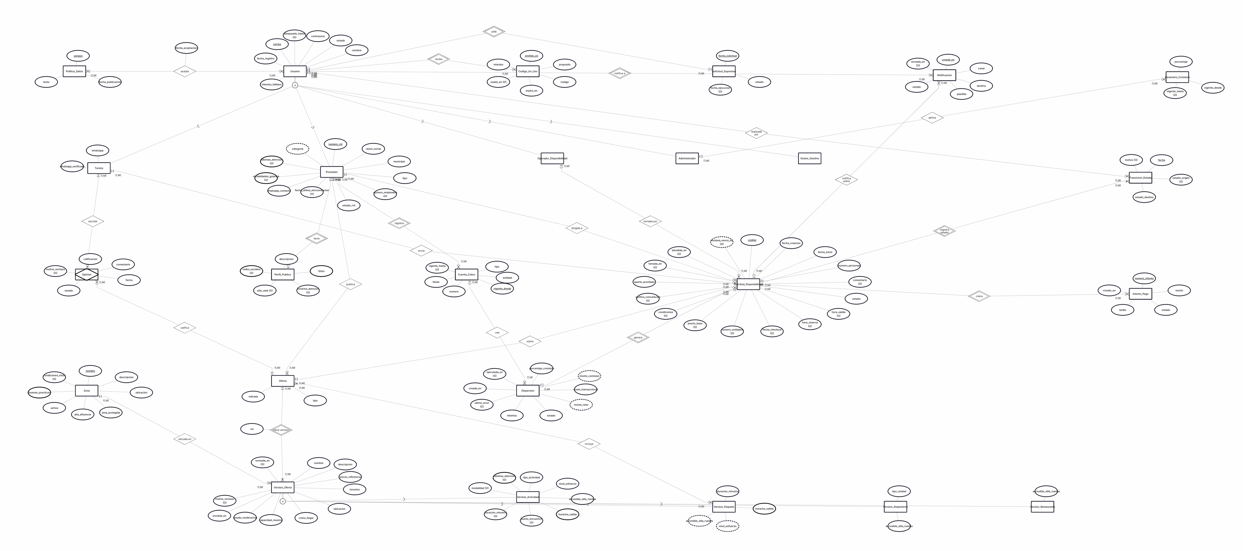
Figura 12. Modelo entidad-relación de la plataforma.

2.3 Diagrama de base de datos
Cada servicio es dueño de sus datos (ADR-02): ninguno lee ni escribe en el almacén de otro. Cuando una asociación del modelo de dominio cruza esa frontera no se implementa como llave foránea, sino como una referencia por identificador (tabla 4).
Tabla 4. Asociaciones del dominio que cruzan servicios.
Asociación del dominio | Servicios | Implementación
Prestador publica Oferta | Núcleo y catálogo | La oferta guarda el identificador del prestador (prestadorId, UUID).
Prestador tiene PerfilPublico | Núcleo y catálogo | El perfil público se guarda en el catálogo con el identificador del prestador.
Turista escribe Opinion | Núcleo y catálogo | La opinión guarda el identificador del turista (turistaId).
SolicitudDisponibilidad sobre Oferta | Núcleo y catálogo | Al crear la solicitud, el núcleo consulta la oferta en el catálogo y copia los datos que necesita. La solicitud guarda el identificador de la oferta (oferta_id, el ObjectId de 24 caracteres) sin llave foránea.
Visibilidad según el RNT | Núcleo y catálogo | Cuando cambia el estado RNT de un prestador, el núcleo envía un aviso con un número de versión. El catálogo guarda una copia de la habilitación en la colección prestadores y en cada oferta del prestador, y descarta los avisos atrasados (RF-77, ADR-05).
Recomendación sobre el catálogo | Recomendación y catálogo | La recomendación consulta las ofertas visibles por la API del catálogo como base de conocimiento cerrada (RF-26).
Registro de exposición | Recomendación y núcleo | La recomendación envía al núcleo qué ofertas mostró, en qué posición y con qué criterios, sin datos del turista (RET-02).

2.3.1 Modelo relacional del núcleo transaccional (PostgreSQL)
La figura 13 muestra las tablas del núcleo con sus llaves primarias y foráneas, sus tipos y los campos obligatorios (NN).
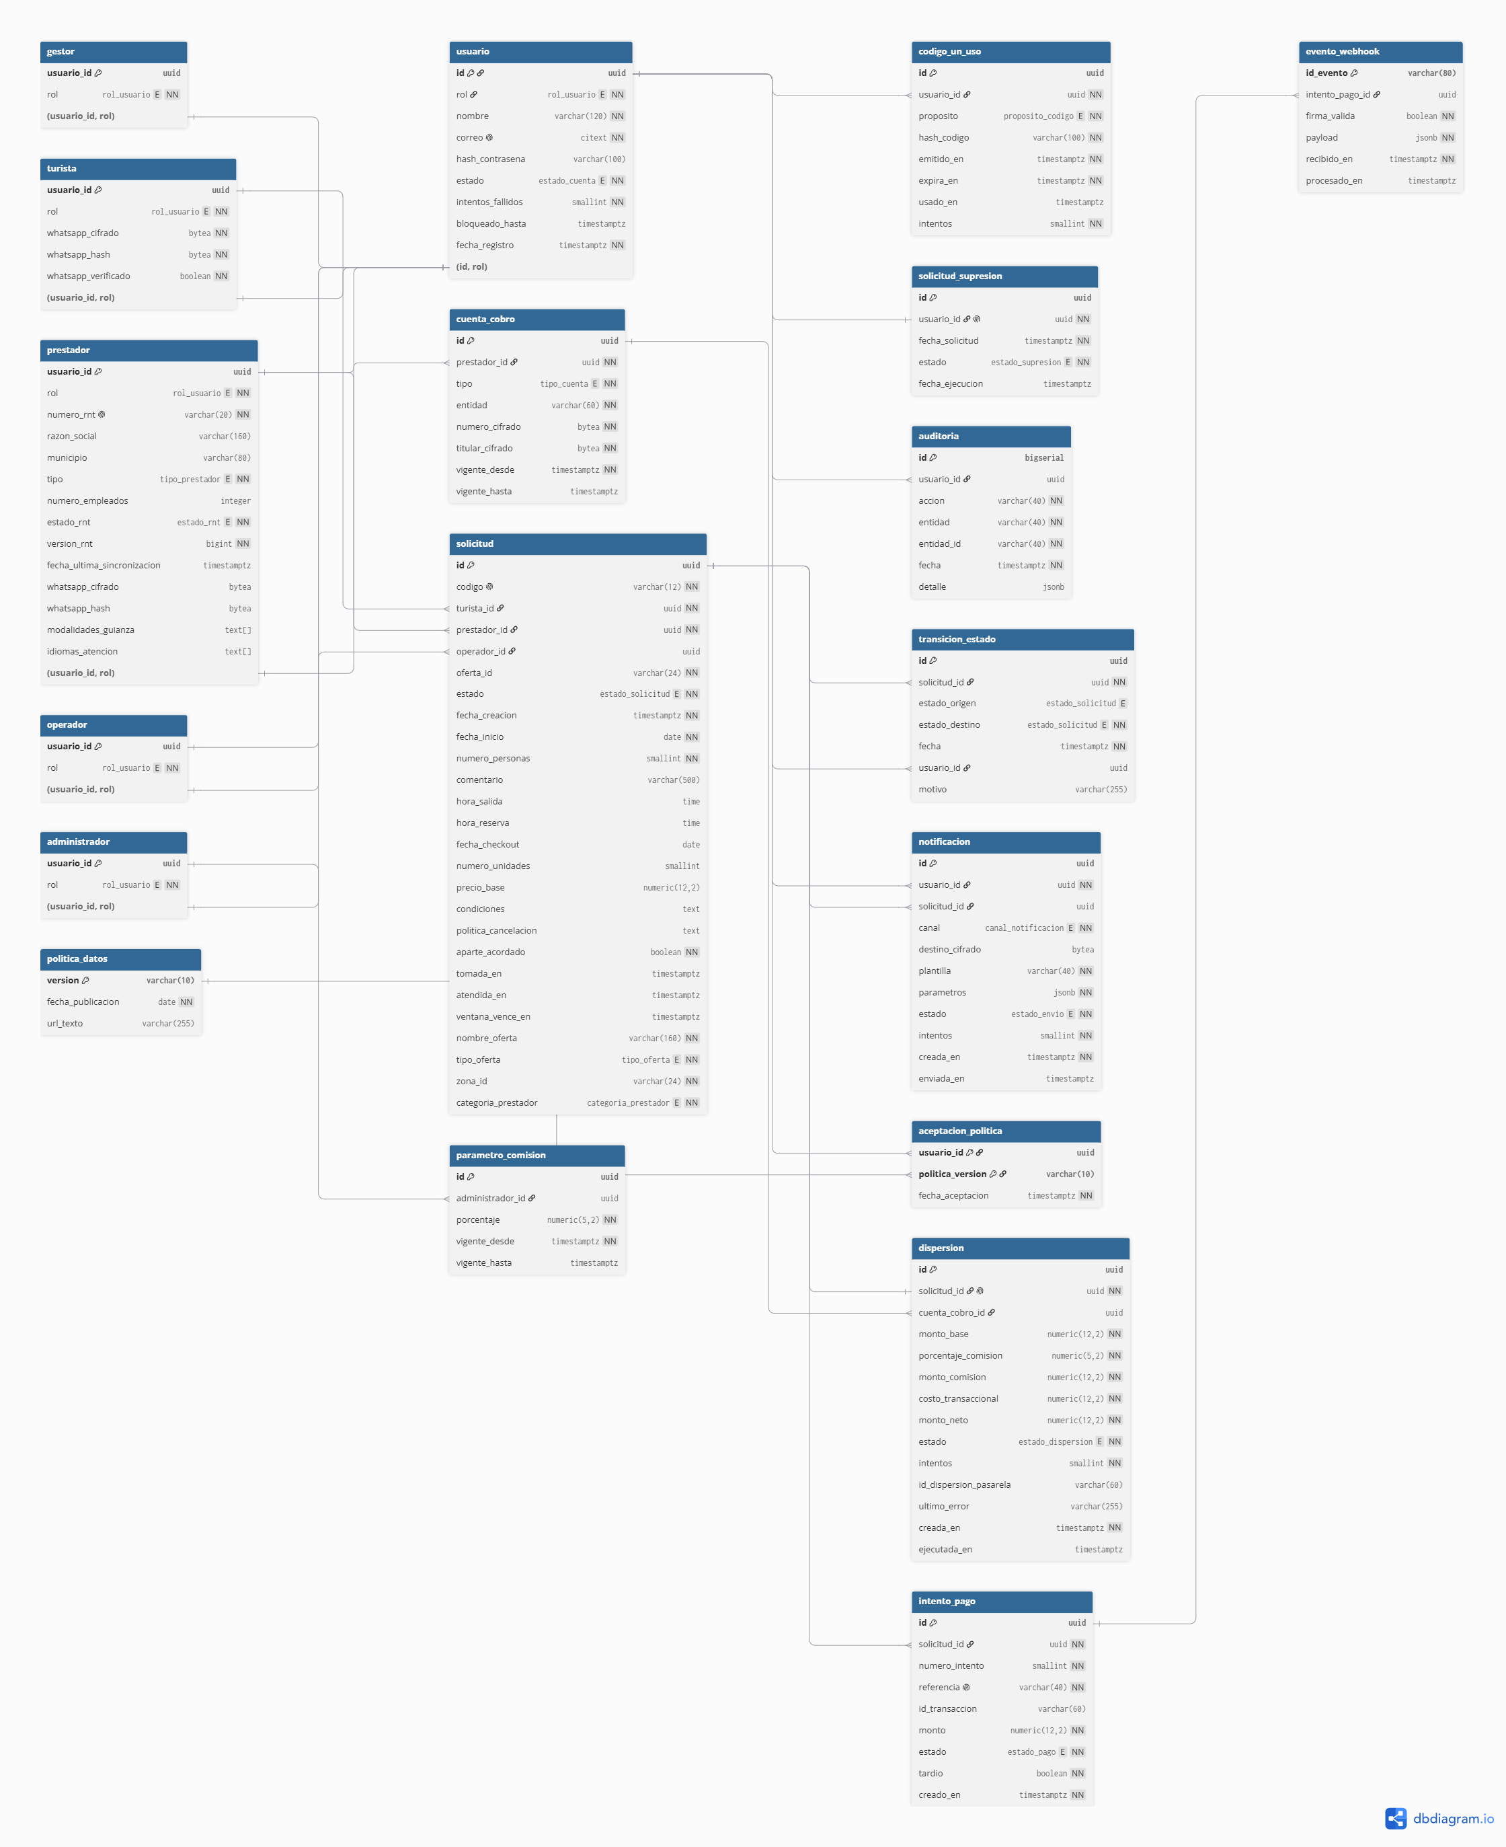
Figura 13. Modelo relacional del núcleo transaccional (PostgreSQL).

2.3.2 Modelo documental del catálogo (MongoDB)
La figura 14 muestra las colecciones de la base catalogo_db. La oferta se guarda como un solo documento con su identidad y sus dos versiones embebidas, la publicada y la pendiente, porque la ficha la lee completa y la moderación la trata como una unidad. Los campos propios de cada tipo de oferta viven dentro de la versión. Las relaciones con las zonas, con las actividades de un paquete y con los prestadores son referencias por identificador. Los campos sin valor no se guardan: una oferta nueva no tiene versión publicada hasta su primera aprobación. La colección ofertas tiene dos índices parciales para la búsqueda, que solo contienen las ofertas visibles, y uno por prestador; la colección perfiles tiene un índice único por prestador (QAS-07).
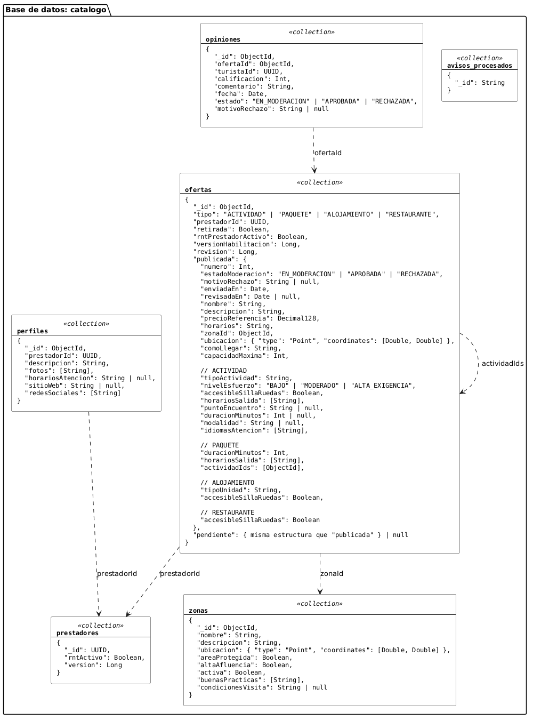
Figura 14. Modelo documental del catálogo (MongoDB).

3. Diseño de interfaces
Las interfaces se diseñaron como bocetos de alta fidelidad para los usuarios de la plataforma: el turista, el prestador, el operador de disponibilidad, el administrador y el gestor del destino. Comparten una sola guía visual (tipografía, color de acento y componentes) y una cabecera con el cambio de idioma entre español e inglés, porque una parte de los turistas del destino es extranjera. Cada pantalla lleva el número del caso de uso de nivel 0 al que pertenece: P01 corresponde a CU-01; P02, a CU-02, y así sucesivamente.

3.1 Wireframes y trazabilidad con los casos de uso de nivel 1
La tabla 5 relaciona cada pantalla con el caso de uso de nivel 1 que atiende y con los requisitos que lo originan. Las figuras 15 a 18 muestran una selección de las pantallas por tipo de usuario. Las pantallas de estado (errores, confirmaciones y estados vacíos) acompañan a la pantalla principal de cada caso y no se listan por separado.
Tabla 5. Pantallas y su trazabilidad con los casos de uso.
Pantalla | Caso de uso de nivel 1 que atiende | CU | Requisitos
P01.1 Catálogo | Explorar y filtrar ofertas | CU-01 | RF-14 a RF-17
P01.2 Ficha de oferta | Consultar ficha de oferta; ver buenas prácticas en zona protegida | CU-01 | RF-20, RF-24, RF-25
P01.3 Catálogo de paquetes | Explorar paquetes | CU-01 | RF-22
P01.4 Ficha de paquete | Consultar ficha de paquete | CU-01 | RF-20, RF-22
P02.1 Formulario de solicitud | Enviar solicitud de disponibilidad | CU-02 | RF-30, RF-31
P02.2 Estado de solicitudes | Consultar el estado de las solicitudes | CU-02 | RF-33
P02.3 Confirmar condiciones | Confirmar o declinar las condiciones | CU-02 | RF-43
P02.4 Cola de solicitudes | Tomar una solicitud de la cola | CU-02 | RF-30 a RF-45
P02.5 Atender solicitud | Atender la solicitud y acordar el aparte | CU-02 | RF-38, RF-39
P03.0 Panel del prestador | Acceso a las funciones del prestador | CU-03 | RF-62 a RF-75
P03.1 Registrar RNT | Registrar y verificar el RNT | CU-03 | RF-62 a RF-75
P03.2 Perfil complementario | Completar perfil público | CU-03 | RF-64
P03.3 Gestionar ofertas | Publicar, editar y retirar ofertas y paquetes | CU-03 | RF-65, RF-66
P03.4 Canal de contacto | Configurar WhatsApp de contacto | CU-03 | RF-71
P03.5 Cuenta de pagos | Registrar la cuenta de cobro | CU-03 | RF-62 a RF-75
P04.1 y P04.2 Pago | Pagar la solicitud; reintentar un pago fallido | CU-04 | RF-46 a RF-58
P05.1 Sincronizar RNT | Sincronizar los prestadores contra el RNT | CU-05 | RF-77
P05.2 Moderación | Moderar ofertas y opiniones | CU-05 | RF-79, RF-80
P05.3 Cuentas | Gestionar cuentas y asignación de operadores y gestores | CU-05 | RF-81
P05.4 Comisión | Configurar el porcentaje de comisión | CU-05 | RF-82, RF-83
P05.5 Zonas del destino | Gestionar y marcar zonas | CU-05 | RF-84
P06.1 a P06.4 Cuenta | Registrarse y aceptar la política de datos; iniciar sesión; recuperar el acceso; ejercer los derechos del titular | CU-06 | RF-01 a RF-13
P07.1 y P07.2 Opiniones | Leer opiniones de una oferta; dejar una opinión | CU-07 | RF-59 a RF-61
P08.1 a P08.3 Recomendaciones | Obtener recomendaciones; consultar alertas; ver alternativas ante alta afluencia | CU-08 | RF-26 a RF-29
P09.1 Panel de indicadores | Consultar la demanda, el embudo de conversión y la distribución por categoría de prestador | CU-09 | RF-85 a RF-89
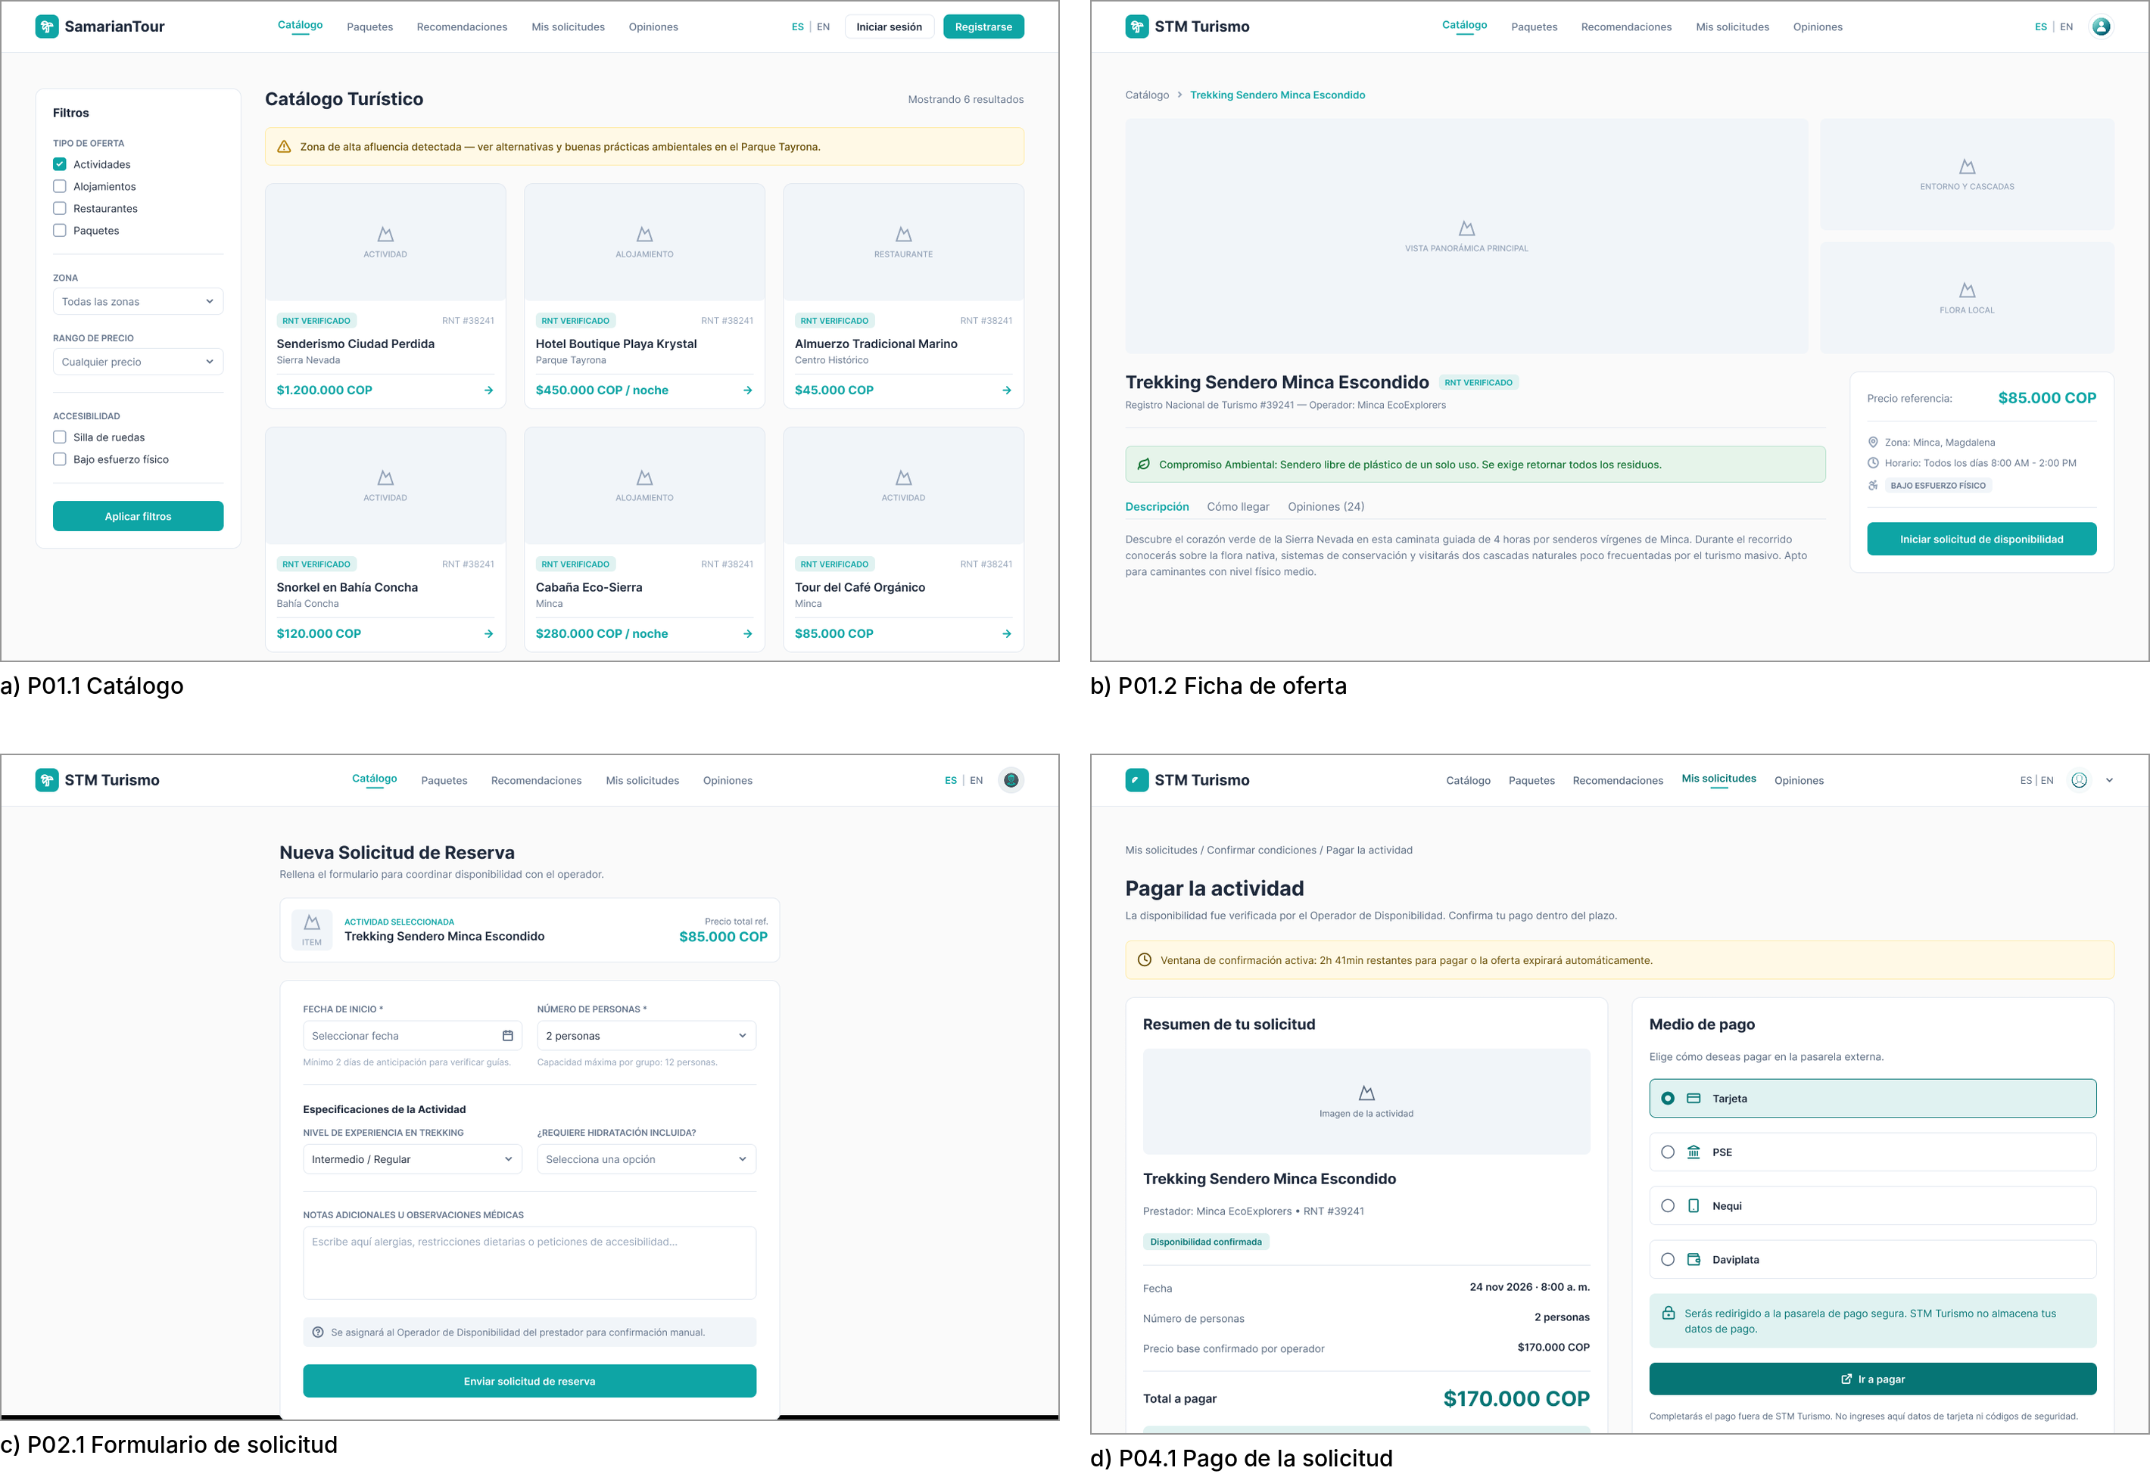
Figura 15. Pantallas del turista: búsqueda, ficha, solicitud y pago.
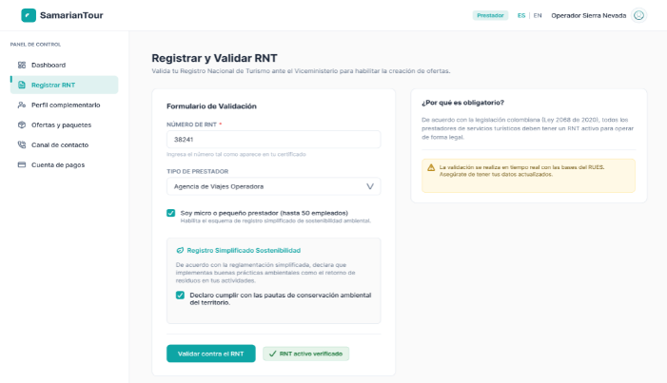
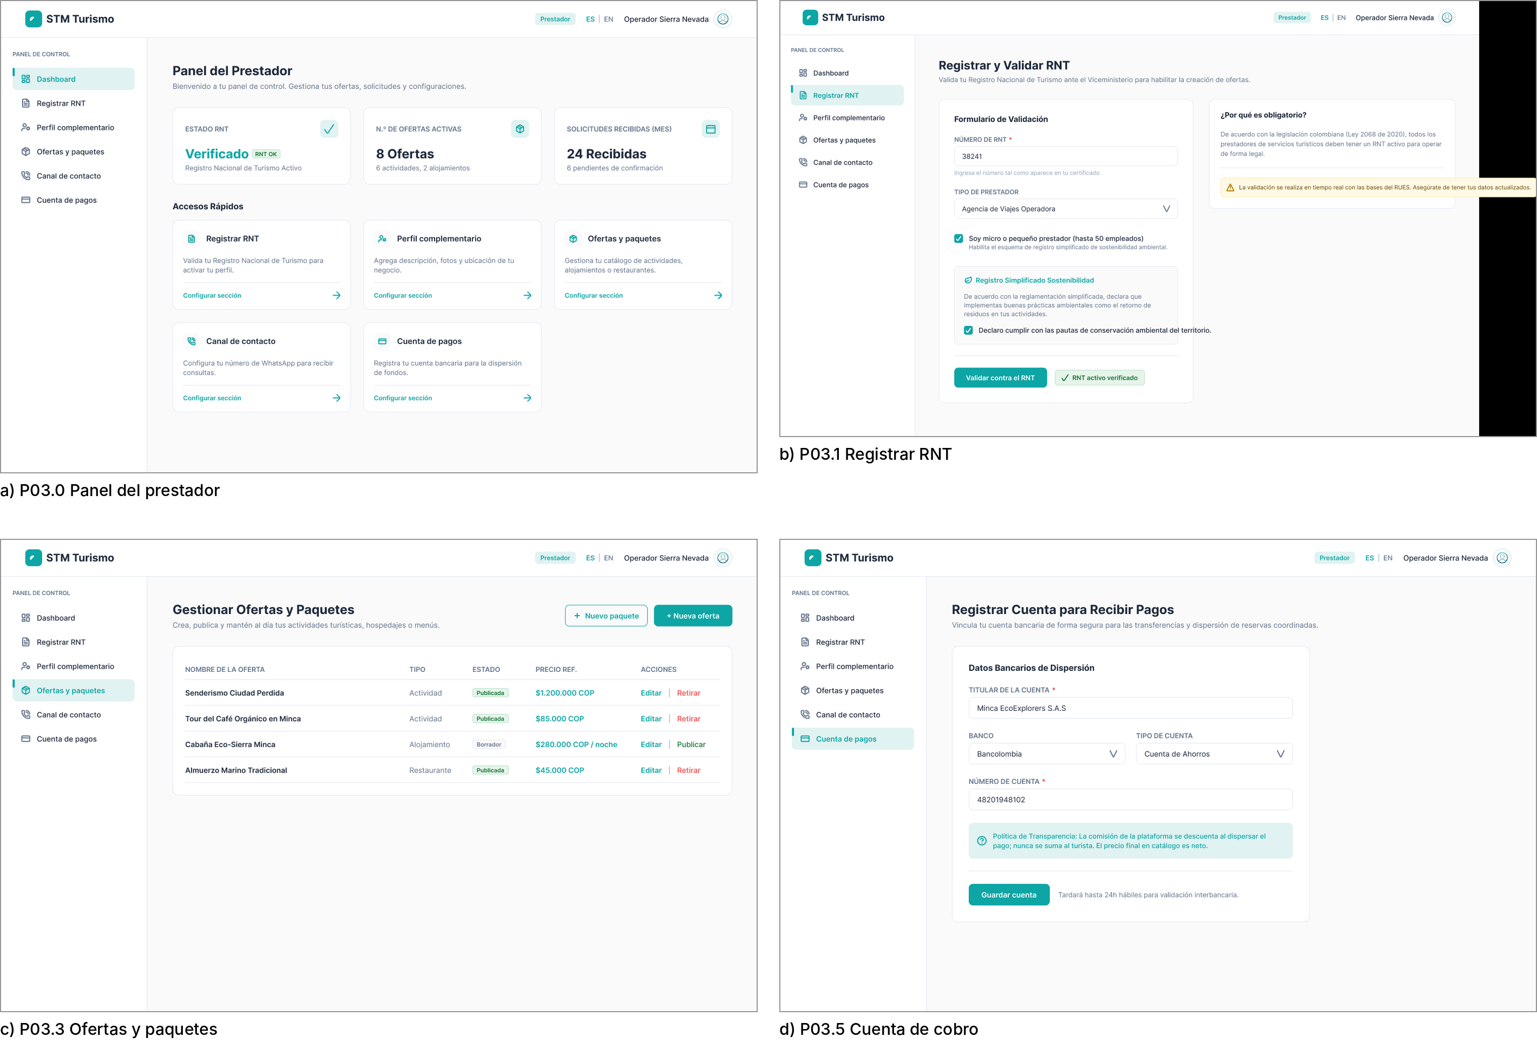
Figura 16. Pantallas del prestador.
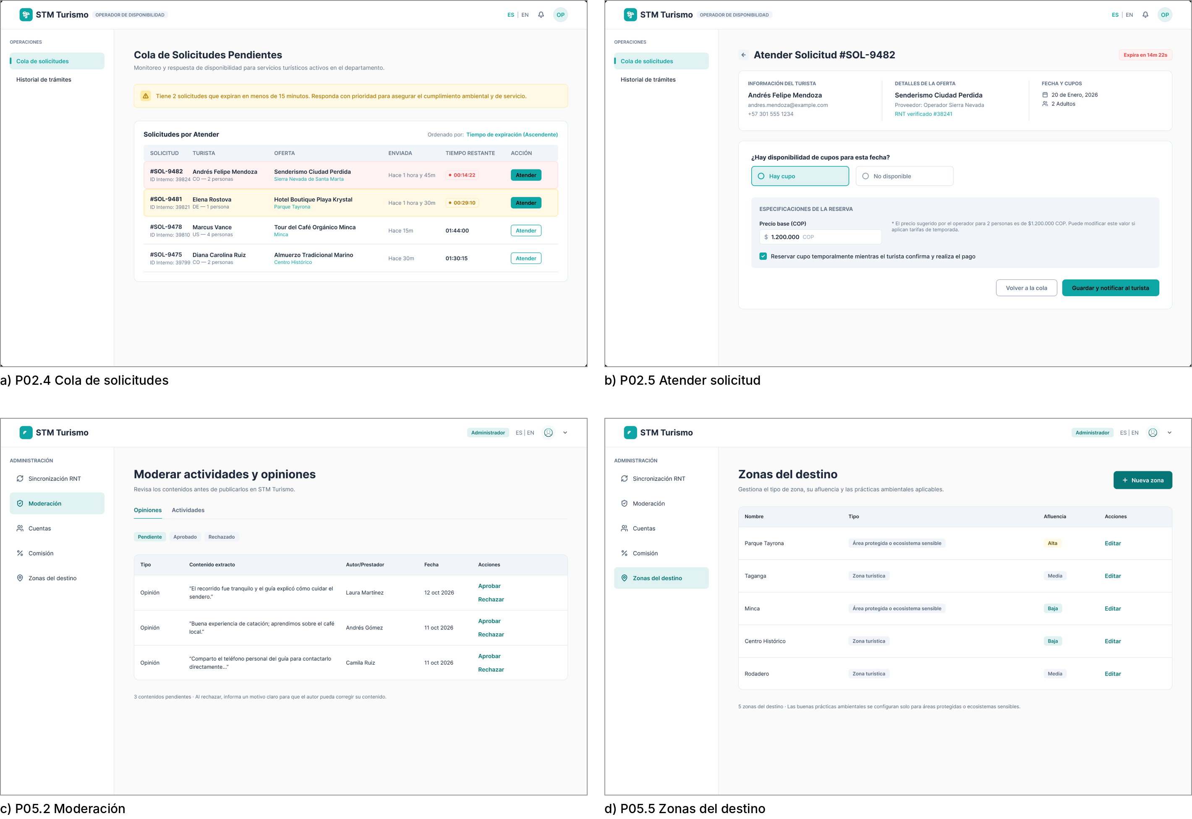
Figura 17. Pantallas del operador de disponibilidad y del administrador.
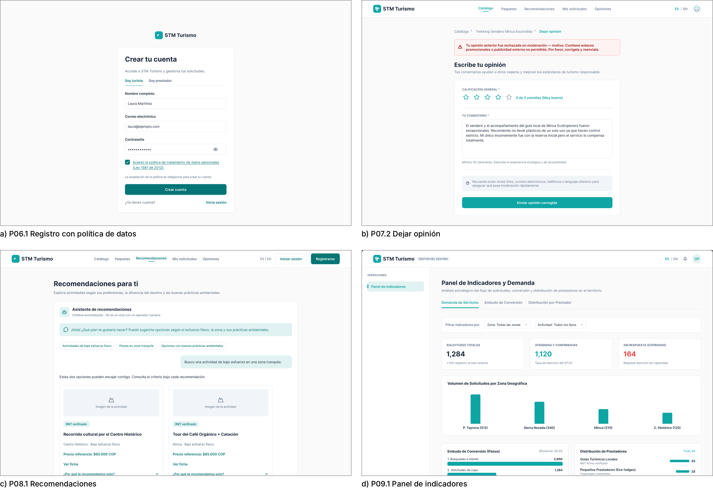
Figura 18. Pantallas de cuenta, opiniones, recomendaciones e indicadores.

3.2 Navegación principal
La navegación se organiza por rol. El visitante entra al catálogo sin iniciar sesión: busca, abre la ficha, lee opiniones y pide recomendaciones. La sesión solo se exige al enviar una solicitud; desde ese punto, el turista sigue su flujo principal en Mis solicitudes, donde confirma las condiciones, paga y, al terminar, deja su opinión (figura 19).
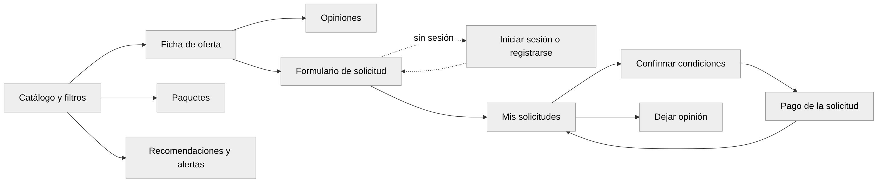
Figura 19. Navegación principal del turista.
Los demás roles entran por Iniciar sesión a un panel propio con menú lateral (tabla 6).
Tabla 6. Entrada y menú de cada rol.
Rol | Pantalla de entrada | Opciones del menú
Turista | Catálogo | Catálogo, Paquetes, Recomendaciones, Mis solicitudes, Opiniones y Mis datos
Prestador | Panel del prestador | Registrar RNT, Perfil público, Ofertas y paquetes, WhatsApp de contacto y Cuenta de cobro
Operador de disponibilidad | Cola de solicitudes | Cola de solicitudes e Historial de trámites
Administrador | Sincronización RNT | Sincronización RNT, Moderación, Cuentas, Comisión y Zonas del destino
Gestor del destino | Panel de indicadores | Demanda de servicios, Embudo de conversión y Distribución por prestador

3.3 Coherencia con la arquitectura
Las interfaces respetan las fronteras de la arquitectura:
- Un servicio por pantalla. Las pantallas del turista consumen el catálogo (búsqueda, ficha, zonas y opiniones) y la recomendación; las de solicitudes, pago y cuenta consumen el núcleo. Ninguna pantalla combina en el cliente datos de dos servicios: cuando la ficha necesita el perfil del prestador y la zona, el catálogo los entrega en la misma respuesta.
- Degradación controlada. Si la recomendación o el IDEAM fallan, la interfaz oculta esas secciones y el catálogo y las solicitudes siguen operando (ADR-04). La pantalla P08.2 incluye el estado sin alertas activas.
- Moderación visible. El prestador ve el estado real de cada versión de su oferta (publicada, en moderación o rechazada con su motivo) porque el modelo separa la versión publicada de la pendiente (RF-66, RF-79).
- Conectividad. Las pantallas de solicitud y pago muestran el estado real después de reconectar y nunca un estado supuesto; el pago fallido ofrece reintentos acotados (ADR-04).
- Errores. Los mensajes se derivan del código que devuelve la API en cada error y nunca muestran el código técnico al usuario.
Los bocetos conservan algunos nombres anteriores a los ajustes de la tabla 1, como «Perfil complementario», «Canal de contacto» y «Pagar la actividad», y en los paneles internos el nombre provisional «STM Turismo». Las pantallas del catálogo se rediseñaron para el prototipo con los nombres ajustados y con los campos exactos del contrato de la API (figura 20): filtros por tipo de actividad, esfuerzo máximo y accesibilidad, precio con su unidad, estado de moderación de cada versión y ubicación en un mapa. Las capturas de la aplicación construida están en el apartado 6.6 (figuras 28 a 34).
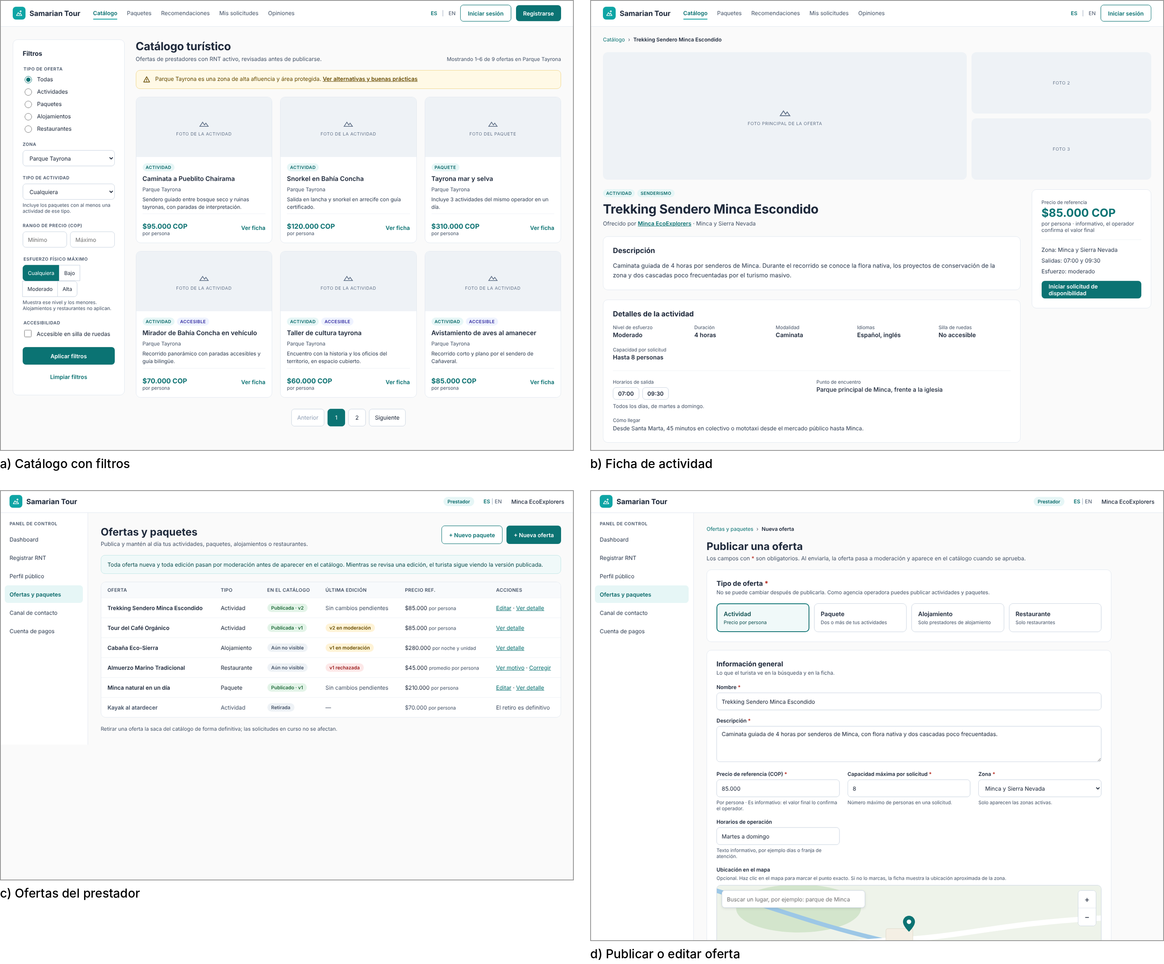
Figura 20. Pantallas del catálogo diseñadas para el prototipo.

4. Diseño arquitectónico

4.1 Comparación y selección del estilo arquitectónico

4.1.1 Propósito y alcance de la decisión
Este apartado registra cómo el equipo seleccionó el estilo arquitectónico de la plataforma. Las alternativas se contrastaron contra dos referencias fijadas antes de compararlas: las restricciones del enunciado y los ocho escenarios de calidad (QAS-01 a QAS-08) de la especificación de requisitos (SRS v1.1). Ninguna calificación de este documento se asignó sin una de esas dos referencias.
Qué se decide exactamente
La elección del estilo combina dos decisiones que conviene separar. La primera es cómo se organiza el código por dentro: por capas técnicas (presentación, negocio y acceso a datos) o por módulos de dominio organizados según puertos y adaptadores (arquitectura hexagonal). La segunda es cómo se descompone el sistema en unidades de despliegue: una sola aplicación, unos pocos servicios de grano grueso o muchos servicios pequeños.
Las cuatro alternativas se eligieron como combinaciones de esas dos decisiones, de modo que cada comparación aísle una sola variable. La Alternativa A frente a la B compara la organización interna con el mismo despliegue: una sola aplicación. Las alternativas B, C y D comparan la granularidad del despliegue con la misma organización interna: módulos de dominio con puertos y adaptadores. Así, cada diferencia de calificación puede atribuirse a una causa concreta.
Tabla 7. Las cuatro alternativas como combinación de dos decisiones.
Alternativa | Organización interna | Unidades de despliegue
A. Monolito en capas | Capas técnicas | 1 aplicación
B. Monolito modular con arquitectura hexagonal | Módulos de dominio con puertos y adaptadores | 1 aplicación
C. Arquitectura basada en servicios | Módulos de dominio con puertos y adaptadores | 3 servicios
D. Microservicios | Puertos y adaptadores dentro de cada servicio | 8 servicios
Cuatro alternativas viables
Cada alternativa se diseñó en su versión más competitiva. Con ese criterio, las cuatro pueden alcanzar los umbrales obligatorios de los ocho escenarios de calidad, aunque con distinto nivel de riesgo. Por eso las cuatro entran a la tabla comparativa y ninguna se descartó en un filtro previo.
Para la Alternativa A esto tiene una condición explícita: la pasarela de pago y el motor de recomendación quedan detrás de interfaces. Sin ellas no alcanzaría QAS-06, que exige sustituir la pasarela o el motor de recomendación sin modificar clases del núcleo, y no sería una alternativa viable.
Las alternativas C y D difieren en algo más que el número de servicios. La Alternativa C es una arquitectura basada en servicios: pocos servicios de grano grueso, cada uno con varios módulos de dominio. La Alternativa D es una arquitectura de microservicios: un servicio por cada capacidad del dominio. La diferencia decisiva entre ambas es dónde queda el flujo de solicitud y pago, como se detalla en el apartado 4.1.2.

4.1.2 Alternativas propuestas
Alternativa A — Monolito en capas
Estilo arquitectónico. Arquitectura en capas: una sola aplicación desplegable, organizada por capas técnicas (presentación, negocio y acceso a datos), en la que cada capa solo depende de la inmediatamente inferior.
Idea general de estructura. Una aplicación Spring Boot con tres capas: los controladores REST y el receptor del webhook de la pasarela; una capa de servicios de negocio que concentra las reglas de los nueve módulos funcionales; y una capa de acceso a datos con los repositorios de PostgreSQL y MongoDB y los clientes de las integraciones externas (RNT, WhatsApp e IDEAM). La pasarela de pago y el motor de recomendación quedan detrás de interfaces para cumplir QAS-06. Como en las demás alternativas, la aplicación no guarda estado de sesión y escala ejecutando varias réplicas idénticas detrás de un balanceador.
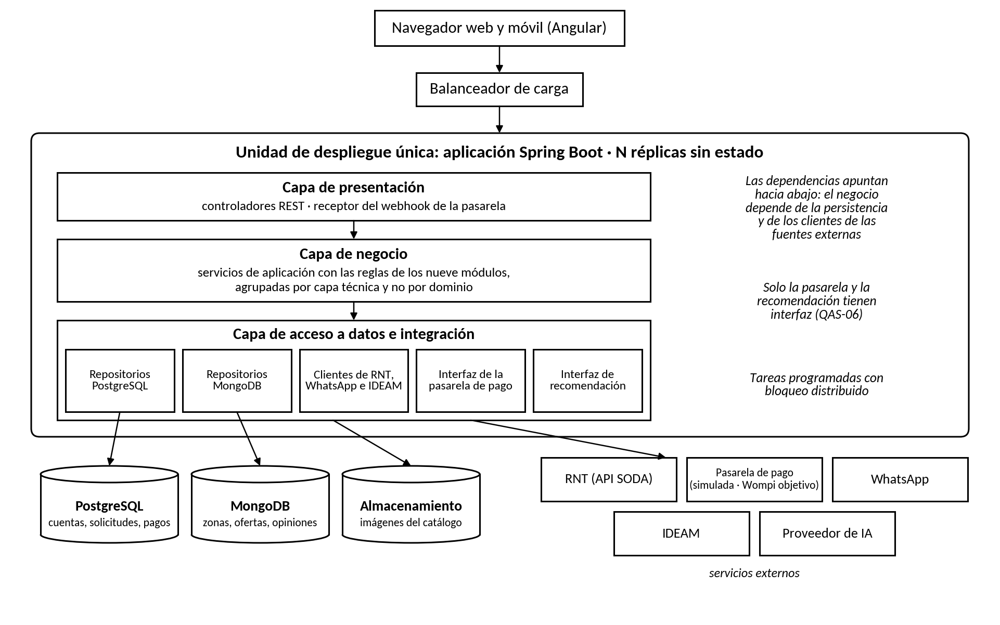
Figura 21. Estructura de la Alternativa A.
Ventaja principal. Es el estilo más simple y el más conocido por el equipo: pocas abstracciones, un solo artefacto que construir, probar y desplegar, y el arranque más rápido del desarrollo.
Desventaja principal. Organiza el código por capa técnica y no por dominio. Las reglas de los nueve módulos se mezclan en la capa de servicios, el modelo de dominio queda atado a las entidades de persistencia y la lógica de negocio depende directamente de los clientes de las fuentes externas. Cumplir QAS-03, QAS-05 y QAS-06 depende de la disciplina del equipo y no de la estructura, y extraer más adelante un módulo como servicio obliga a desenredarlo de todas las capas.
Alternativa B — Monolito modular con arquitectura hexagonal
Estilo arquitectónico. Monolito modular: una sola aplicación desplegable, dividida internamente en módulos con fronteras explícitas y organizada según puertos y adaptadores.
Idea general de estructura. Una aplicación Spring Boot contiene nueve módulos de dominio, uno por cada módulo funcional de la especificación. Los módulos se comunican en memoria y únicamente a través de su interfaz pública; ninguno accede a los datos de otro. Las cuatro integraciones externas (RNT, pasarela de pago, WhatsApp e IDEAM), el proveedor de IA y la persistencia quedan detrás de puertos del dominio con adaptadores sustituibles; en el prototipo, la pasarela se implementa con un adaptador simulado que reproduce el contrato de Wompi. El procesamiento asíncrono (el webhook de la pasarela, los vencimientos de 24 h y 3 h, la sincronización del RNT y las notificaciones) se resuelve dentro de la misma aplicación con una bandeja de salida y tareas programadas con bloqueo distribuido. La aplicación no guarda estado de sesión, por lo que escala ejecutando varias réplicas idénticas detrás de un balanceador que reparte las peticiones; si una réplica cae, las demás siguen atendiendo.
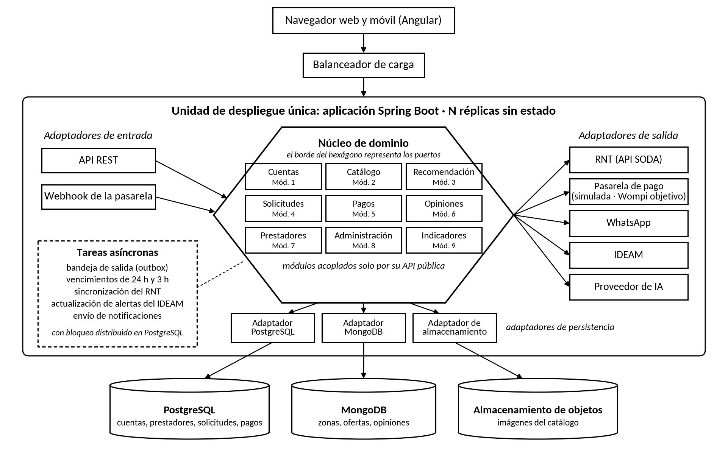
Figura 22. Estructura de la Alternativa B.
Ventaja principal. Sostiene por estructura los atributos de calidad exigidos con la menor complejidad que eso permite: un solo artefacto que construir, probar y desplegar, fronteras de dominio que el equipo puede verificar automáticamente y un flujo de solicitud y pago resuelto con transacciones locales. El cambio de estado de la solicitud y el registro del pago se confirman juntos en PostgreSQL, o no se confirma ninguno.
Desventaja principal. Escala como un todo. Si en temporada alta solo el catálogo recibe la carga, igual hay que replicar la aplicación completa. Y un defecto grave en un módulo, como un consumo de memoria descontrolado, afecta a toda la réplica y no solo a ese módulo.
Alternativa C — Arquitectura basada en servicios
Estilo arquitectónico. Arquitectura basada en servicios: el sistema se divide en pocos servicios de grano grueso, desplegables por separado, cada uno con varios módulos de dominio organizados internamente según puertos y adaptadores. Es un punto intermedio entre el monolito modular y los microservicios.
Idea general de estructura. Tres servicios detrás del balanceador, que enruta cada petición según su ruta. Cada servicio se ejecuta en varias réplicas y es dueño de sus datos:
Tabla 8. Servicios de la Alternativa C.
Servicio | Módulos | Datos | Por qué es un servicio aparte
Núcleo transaccional | 1 Cuentas, 4 Solicitudes, 5 Pagos, 7 Prestadores, 8 Administración, 9 Indicadores | PostgreSQL | Contiene completo el flujo de solicitud, pago y dispersión, que se resuelve con transacciones locales. Concentra los datos personales y la autorización.
Catálogo | 2 Catálogo, 6 Opiniones | MongoDB y almacenamiento de objetos | Recibe la carga de lectura de temporada alta (QAS-02, QAS-07) y escala por separado. No guarda datos personales.
Recomendación | 3 Recomendación e información contextual | Sin base de datos propia: responde con lo que expone el catálogo, guarda las alertas del IDEAM en caché y envía al núcleo el registro de exposición | Depende de dos fuentes externas lentas o inestables (proveedor de IA e IDEAM); su lentitud no consume recursos del núcleo.
La frontera entre servicios coincide con la frontera de persistencia del ADR-03: ninguna transacción cruza servicios ni motores. Los servicios interactúan solo en cinco puntos: el núcleo consulta la oferta al catálogo al crear una solicitud, con corte de circuito; el núcleo envía al catálogo la moderación, el retiro o la restitución por RNT y la supresión de opiniones mediante la bandeja de salida, con reintentos idempotentes; la recomendación lee las ofertas visibles del catálogo, con caché; la recomendación envía al núcleo el registro de exposición que alimenta la métrica de sesgo (RET-02), sin datos del turista; y los tres validan el token de acceso localmente con la clave pública del núcleo. No se requiere broker de mensajería ni orquestador.
La división se detiene en tres servicios a propósito. Separar las cuentas obligaría a hacer llamadas síncronas en cada solicitud y cada notificación, sin beneficio de carga. Separar prestadores y administración de solicitudes y pagos distribuiría el flujo de dinero, porque la dispersión necesita la cuenta de cobro y la comisión, y el retiro por RNT cierra solicitudes. Y separar los indicadores exigiría una proyección alimentada por eventos para un módulo de baja carga.
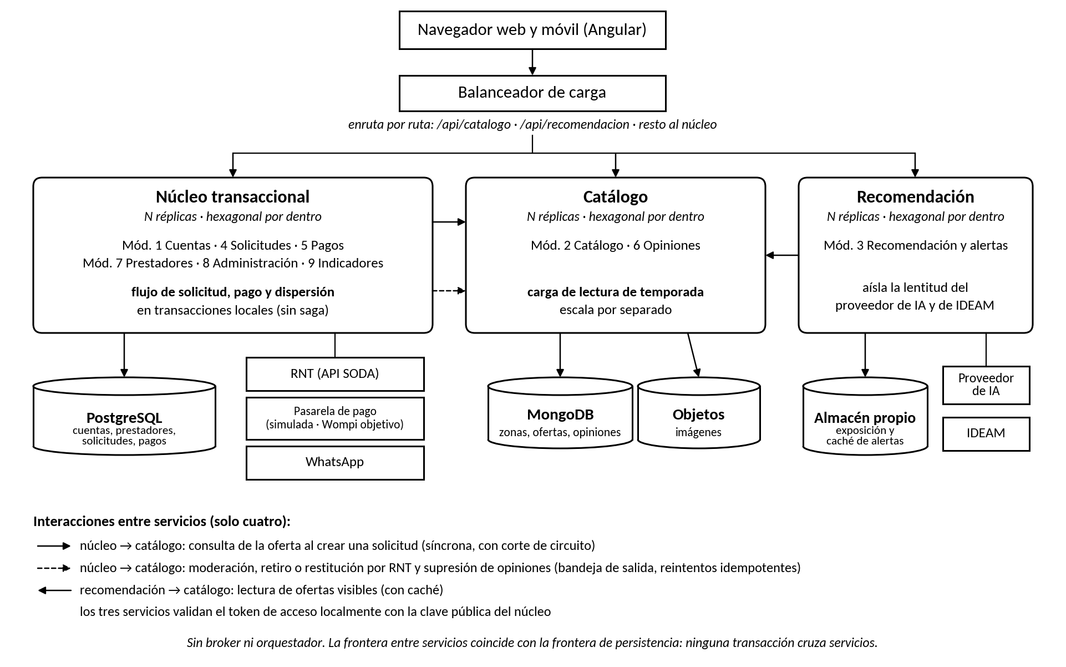
Figura 23. Estructura de la Alternativa C.
Ventaja principal. Escala por separado la parte que concentra la carga de temporada, el catálogo, y aísla las fallas de las dependencias externas menos estables sin distribuir el flujo de pago: la solicitud y el pago siguen confirmándose en una transacción local.
Desventaja principal. Convierte la aplicación en un sistema distribuido pequeño: tres pipelines de despliegue, contratos entre servicios que deben versionarse, autenticación entre servicios, pruebas de contrato y depuración de errores que cruzan servicios, para un equipo que no ha operado sistemas distribuidos.
Alternativa D — Microservicios
Para que la comparación fuera justa, esta alternativa se diseñó con la granularidad que se necesita, y no como una fragmentación por entidades que la habría hecho perder de antemano. Los servicios siguen los contextos del dominio y cada uno aplica puertos y adaptadores por dentro.
Estilo arquitectónico. Microservicios: el sistema se divide en servicios desplegables de forma independiente, cada uno dueño de sus datos, que se comunican por la red.
Idea general de estructura. Ocho servicios: identidad y cuentas, catálogo y prestadores, solicitudes, pagos, notificaciones, opiniones, recomendación e indicadores. Un API Gateway recibe las peticiones de los clientes y las enruta. Cada servicio tiene su propia base de datos y los servicios se comunican por eventos a través de un broker de mensajería. El flujo de pago, que cruza los servicios de solicitudes y pagos, se coordina como una saga con acciones de compensación. Las funciones del administrador se reparten entre los servicios según el dato que modifican.
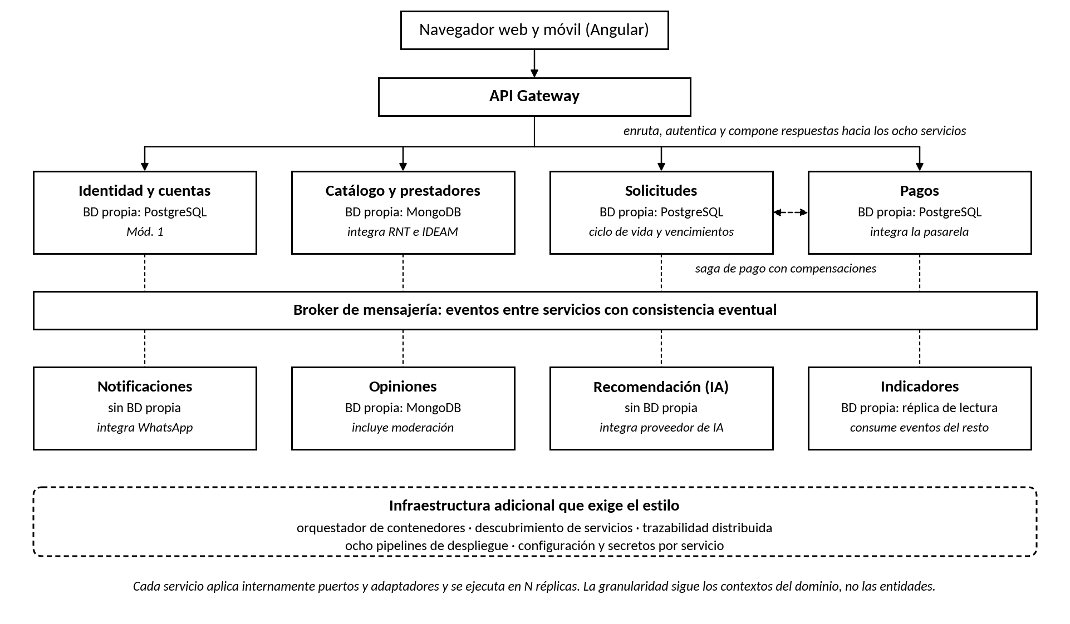
Figura 24. Estructura de la Alternativa D.
Ventaja principal. Cada servicio escala, falla y evoluciona de forma independiente. En temporada alta se pueden multiplicar solo las instancias del catálogo, y una caída del servicio de recomendación no impide enviar solicitudes de disponibilidad.
Desventaja principal. Distribuye el flujo más crítico del sistema. La solicitud y el pago quedan en servicios distintos, lo que exige una saga con compensaciones, consistencia eventual en el flujo de dinero, trazabilidad entre servicios, ocho pipelines de despliegue, un broker y una plataforma de orquestación que el mismo equipo tendría que operar.
La diferencia con la Alternativa C no es solo el número de servicios. C mantiene la solicitud y el pago en el mismo servicio precisamente para evitar la saga; D los separa porque son capacidades distintas del dominio. Esa decisión es la que distingue una arquitectura basada en servicios de una de microservicios.

4.1.3 Tabla comparativa
Escala, criterios y ponderación
Cada alternativa recibe una calificación de 1 a 5 en cada criterio, donde 5 es siempre lo más favorable para el proyecto. En los criterios que representan un costo, la escala se lee al revés: en costo relativo, 5 significa el costo más bajo, y en complejidad técnica, 5 significa la menor complejidad.
Se usan los cinco criterios mínimos del enunciado (costo relativo, tiempo de implementación, escalabilidad, seguridad y complejidad técnica) y cuatro más, tomados de los atributos de calidad que el enunciado declara críticos y que el estilo arquitectónico afecta: interoperabilidad, mantenibilidad, capacidad de evolución y disponibilidad. Los criterios del enunciado son mínimos, y dejar fuera atributos que el propio enunciado declara críticos habría dejado la comparación incompleta.
Mantenibilidad y evolución se califican por separado por tres razones: el enunciado las lista como atributos distintos, la especificación les asigna escenarios distintos (QAS-05 y QAS-06), y se comportan en sentido opuesto a medida que el sistema se divide: la mantenibilidad empeora y la evolución mejora. Para no contar dos veces el mismo mérito, cada escenario se asigna a un solo criterio. La interoperabilidad mide la integración de las fuentes externas y la tolerancia a sus fallas (RT-02, QAS-03); la mantenibilidad, la facilidad de cambiar, probar y corregir el sistema durante el proyecto (QAS-05); y la evolución, la capacidad de incorporar servicios, fuentes y proveedores nuevos y de crecer por partes sin modificar el núcleo (RT-05, QAS-06). La posibilidad de escalar por partes en el futuro se califica en evolución y no en escalabilidad, que mide la capacidad de absorber la carga en ejecución.
El peso de cada criterio refleja su importancia para este proyecto:
- Escalabilidad, 20 %. Recibe el peso más alto porque la alta concurrencia en temporada es el problema técnico que motiva el proyecto. Es la restricción RT-03 y la sostienen QAS-02 y QAS-07.
- Seguridad e interoperabilidad, 15 % cada una. La plataforma maneja datos personales de turistas (Ley 1581 de 2012), información comercial y cuentas de cobro de los prestadores (RN-03) y datos de pago, y exige autenticación y autorización seguras (RN-04, QAS-04). La integración de fuentes heterogéneas (RNT, pasarela de pago, WhatsApp e IDEAM) es una capacidad central del enunciado (RT-02, QAS-03).
- Mantenibilidad y evolución, 10 % cada una. El enunciado exige equilibrar "costo, escalabilidad, seguridad y facilidad de mantenimiento" y pide incorporar nuevos servicios, operadores y fuentes "sin requerir modificaciones significativas en el núcleo" en una arquitectura preparada para crecimiento progresivo (RT-05, QAS-05, QAS-06).
- Tiempo de implementación y complejidad técnica, 10 % cada uno. Traducen la restricción RE-02: seis meses, un prototipo con al menos el 60 % de los casos de uso priorizados y un equipo de cinco estudiantes con dedicación parcial, que debe poder construir y operar lo que diseña.
- Disponibilidad, 5 %. El umbral de QAS-01 (99 % mensual) lo alcanzan las cuatro alternativas con réplicas y reinicio automático. Lo que las distingue es el aislamiento de fallas entre partes del sistema, un beneficio adicional al umbral exigido.
- Costo relativo, 5 %. Mide las horas del equipo necesarias para construir y operar cada alternativa. Como no incluye infraestructura, se solapa en buena parte con el tiempo de implementación, y un peso mayor contaría dos veces el mismo esfuerzo.
Nota sobre RE-01. El enunciado redacta el tope de USD 20.000 como presupuesto para infraestructura inicial. Su alcance fue aclarado por el docente como aplicable al talento humano, y así lo recoge la especificación (SRS v1.1). Por eso, en esta comparación el costo relativo se mide en horas del equipo y la infraestructura no se incluye.
Tabla comparativa
A: monolito en capas. B: monolito modular con arquitectura hexagonal. C: arquitectura basada en servicios. D: microservicios.
Tabla 9. Tabla comparativa de las alternativas.
Criterio | Fuente | Peso | A | B | C | D
Escalabilidad | RT-03 · QAS-02 · QAS-07 | 20 % | 3 | 3 | 4 | 5
Seguridad | RN-01 · RN-03 · RN-04 · QAS-04 | 15 % | 4 | 4 | 4 | 2
Interoperabilidad | RT-02 · QAS-03 | 15 % | 2 | 4 | 4 | 4
Mantenibilidad | QAS-05 | 10 % | 3 | 5 | 4 | 2
Evolución | RT-05 · QAS-06 | 10 % | 2 | 3 | 4 | 5
Tiempo de implementación | RE-02 | 10 % | 4 | 4 | 3 | 1
Complejidad técnica | RE-02 | 10 % | 5 | 4 | 3 | 1
Disponibilidad | RT-04 · QAS-01 | 5 % | 3 | 3 | 4 | 4
Costo relativo | RE-01 | 5 % | 5 (bajo) | 4 (bajo) | 4 (bajo) | 2 (alto)
9 criterios (sobre 45) |  |  | 31 | 34 | 34 | 26
Puntaje ponderado (sobre 5) |  | 100 % | 3,30 | 3,75 | 3,80 | 3,10
Las dos sumas simples aplican de forma literal el método del enunciado; el puntaje ponderado incorpora la importancia de cada criterio. La Alternativa C se impone en el puntaje ponderado y empata con la B en la suma de los nueve criterios. La suma de los cinco criterios mínimos la gana la Alternativa A, y conviene explicarlo: tres de esos cinco criterios (costo, tiempo y complejidad) miden el esfuerzo de construir, y ninguno mide la interoperabilidad, la mantenibilidad ni la evolución, que el propio enunciado declara críticas. Con solo esos cinco criterios, la comparación premia al estilo más simple aunque sea el más débil en integración y evolución.
Justificación de las calificaciones
Escalabilidad (A 3, B 3, C 4, D 5). A y B escalan igual en ejecución: replican la aplicación completa detrás del balanceador, que es exactamente lo que pide QAS-02 ("escalando horizontalmente las instancias"), aunque también replican los módulos que no reciben carga. C escala por separado el catálogo, donde se concentra la carga de lectura de temporada (QAS-07), mientras el núcleo sigue escalando completo. D escala cada servicio de forma independiente, la opción más granular. A y B obtienen 3 porque satisfacen el escenario; C y D lo exceden.
Seguridad (A 4, B 4, C 4, D 2). A y B tienen un único punto de entrada y la autorización por rol se aplica en un solo lugar, lo que simplifica cumplir QAS-04 (cero accesos cruzados entre roles). C conserva un único punto expuesto, el balanceador, y deja los servicios en una red interna. Los datos personales y la autorización quedan concentrados en el núcleo, y el catálogo y la recomendación, que no almacenan datos personales, solo validan el token con la clave pública del núcleo; esa validación no amplía la superficie expuesta. D multiplica las comunicaciones internas que deben autenticarse y reparte en varias bases de datos los datos personales que protege la Ley 1581.
Interoperabilidad (A 2, B 4, C 4, D 4). B, C y D aíslan cada fuente externa detrás de un puerto con corte de circuito, de modo que una caída del RNT o de IDEAM no propaga excepciones al dominio (QAS-03). En A, la lógica de negocio depende directamente de los clientes de las fuentes externas y de sus formatos: contener sus fallas depende de proteger cada llamada a mano. Ninguna obtiene 5 porque la calidad de la integración depende también de fuentes que el equipo no controla.
Mantenibilidad (A 3, B 5, C 4, D 2). QAS-05 exige que cambiar las ventanas de 3 h y 24 h solo toque el dominio del ciclo de vida. B tiene una sola base de código, fronteras por módulo, un dominio aislado de la infraestructura y pruebas que corren en un solo proceso. C conserva esas cualidades dentro de cada servicio, pero un cambio que cruza catálogo y núcleo, como un campo nuevo de la oferta que la solicitud necesita, obliga a cambiar un contrato y a coordinar dos despliegues. A tiene una sola base de código y se depura con facilidad, pero sin fronteras de módulo las reglas se mezclan en la capa de servicios y los cambios se propagan. En D, las reglas que conectan la solicitud con el pago, como el máximo de dos reintentos de un pago fallido antes de liberar el cupo, quedan repartidas entre dos servicios y la saga.
Evolución (A 2, B 3, C 4, D 5). D evoluciona y despliega cada capacidad por separado. C lo hace con el catálogo y la recomendación, que incluso podría cambiar de tecnología sin afectar al resto, mientras el núcleo evoluciona como un todo. B sustituye adaptadores sin tocar el núcleo (QAS-06) y deja prevista la extracción de módulos, pero todo se despliega junto hasta que se extraiga alguno. En A solo se sustituyen sin tocar el negocio las integraciones que tienen interfaz, y crecer por partes exige reorganizar el código.
Tiempo de implementación (A 4, B 4, C 3, D 1). El prototipo debe cubrir al menos el 60 % de los casos de uso priorizados y un flujo crítico completo en seis iteraciones de Construcción. A arranca más rápido, pero con cinco desarrolladores trabajando en paralelo durante doce iteraciones, organizar por capa técnica concentra los cambios en las mismas clases, y cumplir QAS-03 y QAS-06 obliga a construir interfaces que B ya trae; B no obtiene 5 por la sobrecarga de puertos y mapeadores. C agrega contratos entre servicios y pruebas de integración entre procesos, pero acotados: tres servicios con cinco interacciones, sin broker ni saga, en un solo repositorio. En D ese trabajo se multiplica por ocho servicios y se suma la saga del pago: trabajo necesario que no añade casos de uso.
Complejidad técnica (A 5, B 4, C 3, D 1). A es el estilo más conocido y con menos abstracciones. B agrega puertos, adaptadores y la disciplina de sostener las fronteras entre módulos. C agrega un sistema distribuido pequeño: consistencia eventual entre catálogo y núcleo, autenticación entre servicios y depuración entre procesos. D convierte el flujo más importante del sistema, la solicitud que termina en pago y dispersión, en una saga con compensaciones e idempotencia entre servicios; para un equipo de cinco estudiantes con dedicación parcial, esa es la diferencia que más pesa.
Disponibilidad (A 3, B 3, C 4, D 4). Las cuatro cumplen QAS-01 con réplicas y reinicio automático. C y D obtienen más porque aíslan fallas: si cae la recomendación, el catálogo y las solicitudes siguen operando, y si cae el catálogo, las solicitudes en curso completan su confirmación y su pago. No obtienen 5 porque tener más componentes en ejecución también significa más puntos que pueden fallar; en D, el broker se vuelve un componente crítico.
Costo relativo (A 5, B 4, C 4, D 2). Mide las horas del equipo para construir y operar cada alternativa; la infraestructura no se incluye. A requiere el menor esfuerzo; B agrega el de los puertos y adaptadores. C corre sus tres servicios en un solo servidor, sin broker ni orquestador, de modo que operarla exige un esfuerzo similar al de B, y su esfuerzo adicional de construcción ya se mide en tiempo de implementación. D exige construir y mantener en funcionamiento un broker, un API Gateway y ocho servicios con trazabilidad distribuida.
Lectura del resultado: el punto óptimo de granularidad
Si las alternativas se ordenan de menor a mayor granularidad, el puntaje ponderado sube de A a C y baja en D: 3,30, 3,75, 3,80 y 3,10. El paso de A a B, que solo cambia la organización interna, gana interoperabilidad, mantenibilidad y evolución a cambio de un esfuerzo algo mayor. El paso de B a C gana escalabilidad, evolución y disponibilidad sin distribuir el flujo de pago, y lo paga con algo de tiempo, complejidad y mantenibilidad. El paso de C a D cuesta más de lo que aporta, porque distribuye el flujo de pago en una saga. C ocupa el punto más alto de esa curva: es la división más fina que todavía mantiene la solicitud y el pago en una transacción local.

4.1.4 Decisión justificada
Alternativa seleccionada
El equipo selecciona la Alternativa C: arquitectura basada en servicios, con puertos y adaptadores dentro de cada servicio. Obtiene 3,80 en el puntaje ponderado, frente a 3,75 del monolito modular con arquitectura hexagonal, 3,30 del monolito en capas y 3,10 de los microservicios, y empata con el monolito modular en la suma simple de los nueve criterios. Como la diferencia con la Alternativa B es estrecha, la decisión no descansa solo en el puntaje: los criterios determinantes explican por qué C es la mejor opción frente a cada alternativa.
Criterios determinantes
Los criterios que deciden son distintos según la alternativa con la que se compare:
- Frente al monolito en capas (A): escalabilidad, interoperabilidad, mantenibilidad, evolución y disponibilidad. C gana 0,85 puntos en esos criterios y A recupera 0,35 en tiempo, complejidad y costo; la diferencia final es de 0,50.
- Frente al monolito modular con arquitectura hexagonal (B): escalabilidad, evolución y disponibilidad. C gana 0,35 puntos en esos criterios y B recupera 0,30 en mantenibilidad, tiempo y complejidad; la diferencia final es de 0,05. La diferencia es pequeña, y la deciden dos razones que van más allá del puntaje. Las ventajas de C son propiedades de la estructura que B solo alcanzaría con una migración posterior, mientras que las de B son de esfuerzo y pueden acotarse con medidas de diseño y de proceso. Y el enunciado pide integrar la inteligencia artificial "como un servicio dentro de la arquitectura", de manera "desacoplada, escalable y extensible": en C la recomendación es un servicio desplegable por separado, sin base de datos propia; en B es un módulo de la misma aplicación.
- Frente a los microservicios (D): seguridad, mantenibilidad, tiempo, complejidad y costo. C gana 1,00 punto en esos criterios y D recupera 0,30 en escalabilidad y evolución; la diferencia final es de 0,70.
Lo que tienen en común es que C, igual que B, no tiene ningún criterio por debajo de 3, y es la única que además supera los umbrales de escalabilidad y disponibilidad sin distribuir el flujo de pago. A es débil en interoperabilidad y evolución, B escala como un todo y D es débil en seguridad, mantenibilidad, tiempo, complejidad y costo. En un proyecto cuyo problema técnico central es la alta concurrencia en temporada, esa combinación es la que decide.
Análisis de trade-offs
Cómo influyeron las restricciones
Económicas. Con el alcance del tope aclarado como talento humano, la restricción económica se traduce en horas del mismo equipo: ninguna alternativa puede exigir roles que el equipo no tiene. Esto descarta a D, que exige operar un broker, un API Gateway y la trazabilidad distribuida. C no exige roles nuevos: sus tres servicios corren en un solo servidor, sin broker ni orquestador. La preferencia del enunciado por software libre la cumplen las cuatro.
Técnicas. Fueron las que inclinaron la decisión hacia C. La alta concurrencia en temporada (RT-03) y la disponibilidad mínima del 99 % (RT-04) favorecen escalar por separado el catálogo y aislar las fallas de las dependencias externas. La integración de múltiples fuentes (RT-02) y el crecimiento progresivo (RT-05) inclinaron la balanza en contra de A, y el crecimiento progresivo también a favor de C: un servicio nuevo o una fuente nueva se incorporan sin volver a desplegar el núcleo.
Temporales. Seis meses, con un prototipo que debe cubrir el 60 % de los casos de uso priorizados, descartan construir primero una plataforma distribuida completa (D). En C obligan a acotar la división: tres servicios y no más, sin broker y sin saga.
Sociales. El bilingüismo, la accesibilidad y la inclusión de pequeños prestadores (RS-01 a RS-04) se resuelven en la capa de presentación y en el diseño de los flujos, no en la descomposición del sistema. Fueron neutrales frente a esta decisión.
Normativas y éticas. La Ley 1581 favorece a las alternativas que concentran los datos personales: A y B en su único almacén transaccional, y C en su núcleo, porque el catálogo y la recomendación no los almacenan. D los reparte entre varias bases de datos. La explicabilidad de la IA es neutral: su lógica queda detrás de una interfaz de recomendación en las cuatro alternativas.
Qué se gana y qué se sacrifica con cada alternativa
Con la Alternativa A se ganaría el arranque más rápido y la menor complejidad. Se sacrificaría la independencia del dominio frente a la infraestructura y a las fuentes externas, las fronteras entre módulos y la posibilidad de crecer por partes, justo los atributos que el enunciado pide para integrar fuentes y servicios nuevos.
Con la Alternativa B se ganaría una estructura que sostiene por diseño la interoperabilidad y la mantenibilidad, consistencia fuerte en el flujo de pago, una sola capa de autorización y un único pipeline de despliegue. Se sacrificaría el escalado por módulo, el aislamiento de fallas entre módulos y el despliegue independiente.
Con la Alternativa C se gana escalar el catálogo por separado, aislar las dependencias externas menos estables y desplegar la recomendación de forma independiente, sin distribuir el pago: la solicitud y el pago se siguen confirmando en una transacción local del núcleo. Se sacrifica algo de tiempo de construcción y de simplicidad operativa, y aparecen contratos entre servicios, la validación del token en cada servicio y consistencia eventual entre el catálogo y el núcleo.
Con la Alternativa D se ganaría la máxima independencia de escalado, despliegue y evolución. Se sacrificaría la consistencia fuerte del flujo de pago, la simplicidad operativa y buena parte del plazo, además de añadir latencia por las llamadas entre servicios: la ficha de una oferta muestra sus opiniones (RF-20 y RF-21), lo que en D obliga a consultar dos servicios para responder una sola página.
Qué restricciones influyeron más
En orden: la alta concurrencia (RT-03) y el crecimiento progresivo (RT-05), que separan a C de B; la integración con múltiples fuentes (RT-02), que separa a C y a B de A; y la temporal y la del tamaño del equipo (RE-02), que descartan a D y obligan a acotar la complejidad de C: tres servicios y no más, sin broker y sin saga.
Cómo se equilibraron costo, tiempo y atributos de calidad
El punto central del equilibrio es que C obtiene los beneficios de la división en servicios sin pagar el costo más alto de los microservicios: el flujo de solicitud, pago y dispersión queda completo en el núcleo y se resuelve con transacciones locales, de modo que no hay saga ni consistencia eventual en el dinero. La división se detiene en tres servicios porque cada corte adicional distribuiría ese flujo o agregaría llamadas síncronas sin beneficio de carga.
Frente a B, C cuesta más en tiempo de implementación y en complejidad técnica. El equipo acota ese costo con cinco medidas:
- Un solo repositorio con un proyecto Maven de varios módulos, una configuración común de seguridad y un único archivo de Docker Compose para desarrollo, pruebas y demostración.
- Comunicación limitada a cinco puntos definidos (consulta de la oferta, avisos por la bandeja de salida, lectura de ofertas visibles, registro de la exposición y validación del token), sin broker de mensajería.
- Construcción incremental según el cronograma: esqueleto hexagonal y autenticación del núcleo (iteración 5), catálogo (6), registro y verificación del prestador (7), flujo de solicitud (8) y de pago (9) y, al final, la recomendación y los indicadores (10).
- Pruebas de contrato solo para esas cinco interacciones, y pruebas automáticas de arquitectura que verifican las fronteras de cada servicio.
- Un solo servidor con Docker Compose en lugar de un orquestador: los servicios se despliegan juntos aunque puedan desplegarse por separado.
Con esas medidas, C puede cumplir los umbrales de los ocho escenarios de calidad y supera los de escalabilidad y disponibilidad. Si al cierre de la iteración 6 el avance del prototipo compromete la meta del 60 % de los casos de uso, el catálogo y la recomendación pueden empaquetarse temporalmente junto al núcleo, porque los tres comparten la misma organización por módulos (condición de revisión del ADR-02).
Análisis de sensibilidad
Para comprobar que el resultado no depende de la ponderación elegida, se recalculó con otros esquemas. En los escenarios que suben el peso de un grupo de criterios, el resto del peso se reparte en la misma proporción que la ponderación base. La tabla muestra también en qué condiciones cada una de las otras alternativas habría sido la elección correcta.
Tabla 10. Análisis de sensibilidad.
Escenario de ponderación | A | B | C | D | Resultado
Ponderación base (sobre 5) | 3,30 | 3,75 | 3,80 | 3,10 | C
Suma simple de los 9 criterios (sobre 45) | 31 | 34 | 34 | 26 | B y C
Pesos iguales para los 9 criterios (sobre 5) | 3,44 | 3,78 | 3,78 | 2,89 | B y C
Suma simple de los 5 criterios del enunciado (sobre 25) | 21 | 19 | 18 | 11 | A
Tiempo, complejidad y costo al 30 % (sobre 5) | 3,39 | 3,77 | 3,76 | 2,97 | B
Tiempo, complejidad y costo al 58 % (sobre 5) | 3,87 | 3,86 | 3,54 | 2,26 | A
Sin restricciones de tiempo, complejidad ni costo (sobre 5) | 2,87 | 3,67 | 4,00 | 3,73 | C
Escalabilidad y disponibilidad al 61 % (sobre 5) | 3,16 | 3,39 | 3,90 | 3,92 | D
Variando un grupo de criterios a la vez, la Alternativa C gana mientras tiempo, complejidad y costo pesen juntos menos del 29 % de la decisión (en la ponderación base pesan el 25 %), y mientras escalabilidad y disponibilidad pesen juntas entre el 22 % y el 60 % (en la base, el 25 %). B pasaría al primer lugar si el esfuerzo de construcción pesara entre el 30 % y el 57 %, o si escalabilidad y disponibilidad pesaran menos del 22 %; A, solo si la decisión se redujera casi por completo al esfuerzo de construcción, con más del 57 %; y D, solo si escalabilidad y disponibilidad pesaran juntas más del 60 % de toda la decisión.
El margen frente a B es estrecho: un aumento de menos de cinco puntos porcentuales en el peso del esfuerzo de construcción invierte el orden, y ambas empatan cuando los nueve criterios se suman sin ponderar o con pesos iguales. Por eso la elección se apoya también en los criterios determinantes del apartado anterior. Ninguna de las cuatro alternativas es inferior en abstracto: cada una sería la elección correcta en un contexto distinto. En el de este proyecto, B y C son las dos opciones más fuertes, y C se impone porque sus ventajas son estructurales y su costo adicional, en tiempo y complejidad, puede acotarse con medidas de diseño y de proceso.

4.1.5 Por qué este estilo responde a las restricciones y a los atributos priorizados
Restricciones económicas
El tope de USD 20.000 aplica al talento humano (RE-01). El estilo elegido no exige roles adicionales: los tres servicios, las dos bases de datos y el almacenamiento de objetos corren en un solo servidor y los construye y opera el equipo previsto. Todas las tecnologías de la solución son software libre (Java, Spring Boot, Angular, PostgreSQL y MongoDB), en línea con la preferencia del enunciado por software libre y servicios cloud de bajo costo.
Restricciones técnicas y de conectividad
- Alta concurrencia en temporada (RT-03). Ningún servicio guarda estado de sesión, de modo que cada uno escala agregando réplicas detrás del balanceador. El catálogo, que concentra la carga de lectura en temporada, escala por separado del núcleo (QAS-02 y QAS-07).
- Disponibilidad mínima del 99 % (RT-04). Cada servicio corre en varias réplicas con reinicio automático (QAS-01). Además, una falla en la recomendación no afecta al catálogo ni a las solicitudes, y una caída del catálogo no impide confirmar ni pagar las solicitudes en curso, porque la solicitud guarda desde su creación los datos de la oferta que necesita.
- Integración con múltiples fuentes (RT-02). Cada fuente externa queda detrás de un puerto; su adaptador aplica corte de circuito con un tiempo de espera máximo de 3 s, de modo que una caída del RNT, de IDEAM o de la mensajería no se propaga al dominio (QAS-03). Las dos fuentes menos estables, el proveedor de IA e IDEAM, quedan además aisladas en el servicio de recomendación.
- Conectividad del turista. En el interior del Parque Tayrona y en la Sierra Nevada la señal móvil es intermitente o nula. El estilo facilita la estrategia del ADR-04: el flujo de solicitud y pago se resuelve con transacciones locales en la base de datos del núcleo, las operaciones críticas usan claves de idempotencia para que un reintento no duplique solicitudes ni cobros, y la solicitud pasa a Pagada solo por el webhook, de modo que el pago se completa aunque el turista pierda la señal.
- Conectividad de los prestadores. Los pequeños prestadores, muchos en zonas rurales, no necesitan conexión permanente: el operador de disponibilidad los contacta fuera del sistema y el aviso de pago les llega por WhatsApp.
Atributos de calidad prioritarios
La tabla 11 muestra cómo el estilo atiende cada escenario de calidad del SRS y con qué evidencia se comprobará. Las iteraciones corresponden al cronograma del proyecto.
Tabla 11. Cómo atiende el estilo cada escenario de calidad.
Escenario | Cómo lo atiende el estilo | Evidencia prevista | Iter.
QAS-01 Disponibilidad | Réplicas sin estado por servicio con reinicio automático; aislamiento de fallas entre servicios | Sonda externa cada 60 s | 11
QAS-02 y QAS-07 Escalabilidad y rendimiento | Réplicas tras balanceador; el catálogo escala por separado; índices del catálogo | Prueba de carga con 500 usuarios virtuales | 11
QAS-03 Interoperabilidad | RntVerificationPort con corte de circuito; IA e IDEAM aislados en el servicio de recomendación | Prueba con la fuente del RNT simulada caída | 7
QAS-04 Seguridad | Autorización por rol en el núcleo, validación local del token en cada servicio y registro de auditoría | Batería de pruebas de acceso cruzado | 5
QAS-05 Mantenibilidad | Política de vencimiento dentro del dominio | Cambio de las ventanas medido en horas-persona | 8
QAS-06 Evolución | PaymentGatewayPort y RecommendationPort; la recomendación es un servicio independiente | Activación por configuración de un segundo adaptador de PaymentGatewayPort (Wompi en su ambiente de pruebas) y de RecommendationPort, sin cambios en el núcleo | 9 y 10
QAS-08 Usabilidad y accesibilidad | Neutral frente al estilo; se resuelve en la interfaz | Prueba con usuarios y auditoría WCAG 2.1 | 11

4.2 Componentes de la arquitectura (diagrama de paquetes)
La figura 25 muestra los componentes de la arquitectura: los tres servicios desplegables y, dentro de cada uno, su organización según puertos y adaptadores. Los tres servicios tienen los mismos paquetes. En Infraestructura (Adaptadores) están los adaptadores de entrada (Driving), que reciben las peticiones REST, el webhook de la pasarela, los avisos internos y las tareas programadas, y los adaptadores de salida (Driven), que implementan los puertos frente a la persistencia y a los sistemas externos. En Dominio (Núcleo Puro) están el modelo y los puertos: los casos de uso que ofrece el servicio y los puertos de salida que necesita. En Aplicación están los servicios que implementan los casos de uso y usan los puertos de salida. Todas las dependencias apuntan hacia el dominio, que no depende de ninguna tecnología.
Para que la figura sea legible, en cada servicio se muestran los casos de uso y los puertos principales. Los demás módulos del núcleo (cuentas, prestadores, administración e indicadores) y el de opiniones del catálogo siguen el mismo patrón, con puertos como RntVerificationPort y NotificationPort en el núcleo.
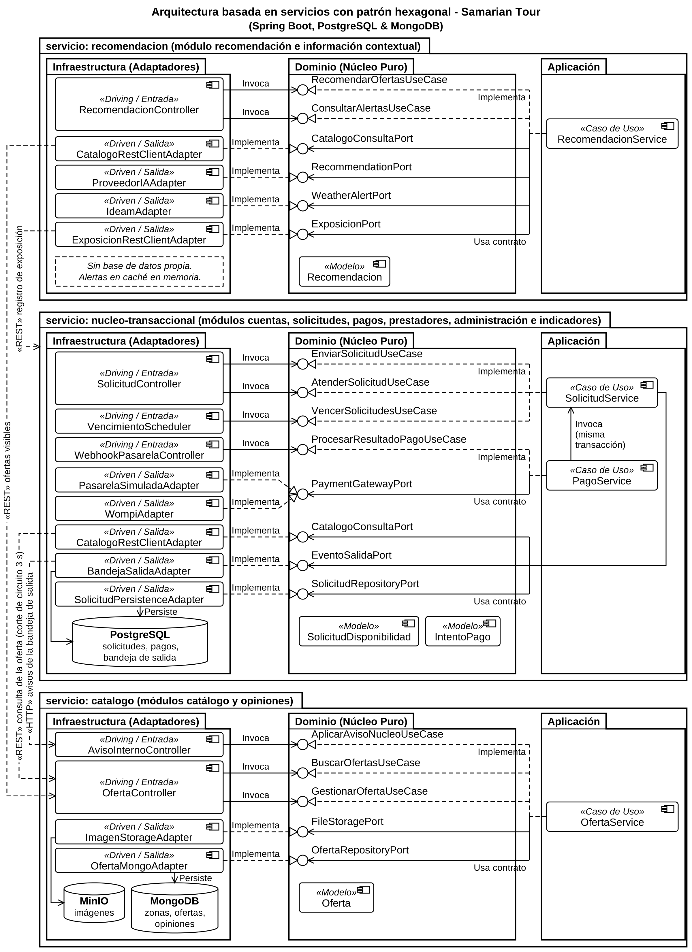
Figura 25. Diagrama de paquetes: los tres servicios y la arquitectura hexagonal de cada uno.
En el núcleo transaccional, SolicitudService y PagoService concentran el flujo crítico. PaymentGatewayPort tiene dos adaptadores, el simulado del prototipo y el de Wompi, que se eligen por configuración sin modificar el dominio (QAS-06). PagoService invoca a SolicitudService en la misma transacción, de modo que el pago aprobado y el paso de la solicitud a Pagada se confirman juntos en PostgreSQL. BandejaSalidaAdapter guarda los avisos para el catálogo en la misma base y en la misma transacción que el cambio que los origina. Dentro del núcleo, los módulos se comunican solo por su interfaz pública y ninguno accede a los datos de otro.
El catálogo atiende las búsquedas y la gestión de ofertas, guarda zonas, ofertas y opiniones en MongoDB y las imágenes en el almacenamiento de objetos, y recibe los avisos del núcleo en un controlador interno que los aplica una sola vez aunque lleguen repetidos. Las búsquedas por tipo, zona y precio usan índices compuestos en la colección de ofertas (QAS-07).
La recomendación no tiene base de datos propia: responde con lo que expone el catálogo, guarda las alertas del IDEAM en una caché en memoria y envía al núcleo el registro de exposición que alimenta la métrica de sesgo (RET-02). RecommendationPort aísla al proveedor de IA (QAS-06) y WeatherAlertPort al IDEAM; si alguno de los dos falla, la sección correspondiente se omite sin afectar al catálogo ni a las solicitudes.
Las flechas del margen izquierdo representan cuatro de las cinco interacciones entre servicios, y todas salen de un adaptador de salida: el núcleo consulta la oferta al catálogo (REST, con corte de circuito de 3 s); el núcleo envía al catálogo la moderación, el retiro o la restitución por RNT y la supresión de opiniones mediante la bandeja de salida (HTTP, con reintentos idempotentes); la recomendación lee las ofertas visibles del catálogo; y la recomendación envía al núcleo el registro de exposición. La quinta interacción, la validación del token de acceso, no aparece como flecha porque el catálogo y la recomendación la hacen localmente con la clave pública del núcleo. Ninguna transacción cruza servicios.

4.3 Despliegue (diagrama de despliegue)
La figura 26 muestra el despliegue del piloto. Los tres servicios, las dos bases de datos y el almacenamiento de objetos corren como contenedores en un solo servidor, gestionados con Docker Compose. El proxy inverso (Nginx) es la única pieza expuesta: recibe todo el tráfico por HTTPS en el puerto 443, entrega la aplicación Angular compilada y enruta cada petición de la API según su ruta. Los servicios y las bases de datos quedan en la red interna de Docker, y el webhook de la pasarela de pago entra por el mismo proxy.
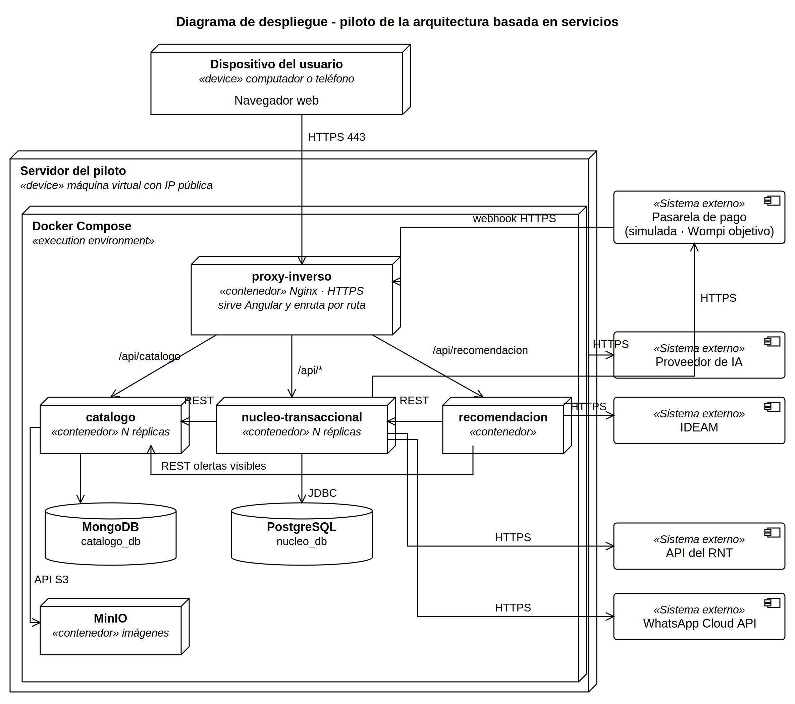
Figura 26. Diagrama de despliegue del piloto.
El núcleo y el catálogo corren en varias réplicas sin estado, lo que sostiene QAS-01 y permite escalar el catálogo por separado en temporada (QAS-02 y QAS-07). Cada servicio es dueño de sus datos: el núcleo, de la base en PostgreSQL, y el catálogo, de su base en MongoDB y de las imágenes; ninguno lee la base de otro. Las integraciones externas salen solo del servicio que las usa: el núcleo se comunica con la pasarela de pago, el RNT y WhatsApp, y la recomendación, con el proveedor de IA e IDEAM. Como la aplicación es responsiva, el mismo despliegue atiende a los usuarios en computador y en teléfono (RT-01).

5. Registro de decisiones arquitectónicas
Esta sección reúne las cuatro decisiones que el enunciado exige registrar y una quinta, el control de concurrencia (ADR-05), tomada durante la construcción del servicio de catálogo. Cada registro sigue la misma estructura: contexto, decisión, alternativas consideradas, consecuencias y condiciones de revisión. Los estados posibles son Propuesta (pendiente de ratificación por el líder técnico), Aceptada (vigente) y Reemplazada (sustituida por un registro posterior).
Tabla 12. Decisiones arquitectónicas registradas.
Registro | Decisión | Estado
ADR-01 | Metodología: OpenUP | Aceptada
ADR-02 | Estilo: arquitectura basada en servicios con arquitectura hexagonal | Aceptada
ADR-03 | Persistencia políglota: PostgreSQL y MongoDB | Aceptada
ADR-04 | Conectividad: tolerancia a cortes y degradación controlada | Aceptada
ADR-05 | Concurrencia en el catálogo: bloqueo optimista con reintento | Aceptada

5.1 ADR-01 · Metodología de desarrollo
Tabla 13. Datos del registro.
Campo | Contenido
Estado | Aceptada
Decidida en | Iteración 1, fase de Inicio
Responsable | Líder técnico / Arquitecto
Trazabilidad | RE-02; condiciones de desarrollo del enunciado; criterios ABET/SO2 de la rúbrica
Contexto
El enunciado exige seleccionar y justificar un proceso para el diseño y la evolución de la arquitectura, con sus actividades, artefactos, responsables y mecanismos de revisión. El proyecto dura seis meses, el equipo tiene cinco integrantes con una dedicación parcial de entre el 50 % y el 80 %, y la evaluación exige documentación formal: especificación bajo ISO/IEC/IEEE 29148, registros de decisión, modelos de diseño arquitectónico y trazabilidad frente a los criterios ABET/SO2.
Decisión
Se adopta OpenUP, el subconjunto ágil y aligerado del Proceso Unificado, con una cadencia fija de iteraciones y la entrega de un incremento verificable al cierre de cada una. El proyecto se organiza en 12 iteraciones de 15 días distribuidas en las cuatro fases del proceso: Inicio (1), Elaboración (3), Construcción (6) y Transición (2). Cada cierre de iteración funciona como punto de revisión arquitectónica.
Alternativas consideradas
RUP completo. Descartado porque exige un número de artefactos y de roles especializados incompatible con un equipo de cinco estudiantes con dedicación parcial.
Scrum puro. Descartado porque, por diseño, no exige la documentación formal que el proyecto sí requiere, lo que dejaría vacíos frente a la rúbrica de evaluación.
Cadencia semanal. Descartada porque fragmentaría el trabajo por capas sin producir flujos demostrables. Con la dedicación del equipo, 15 días es la capacidad mínima para cerrar un incremento vertical completo: dominio, puertos, adaptadores, persistencia, interfaz y prueba.
Cadencia mensual. Descartada porque retrasaría la detección de fallas en las integraciones de mayor incertidumbre (API del RNT, Wompi y módulo de IA): una iteración fallida comprometería cerca del 17 % del cronograma, frente al 8 % con ciclos quincenales.
Consecuencias
Positivas. La fase de Elaboración obliga a estabilizar la arquitectura antes de construir. El proyecto cuenta con doce puntos de control arquitectónico, y seis de las doce iteraciones se concentran en Construcción, donde reside el mayor riesgo técnico.
Negativas. El proceso exige mantener actualizada la documentación de cada fase, lo que consume horas del equipo que no se traducen directamente en funcionalidad.
Condiciones de revisión
Si la dedicación real del equipo queda por debajo de la planificada durante dos iteraciones seguidas, se replantea la distribución de iteraciones entre fases.

5.2 ADR-02 · Estilo arquitectónico
Tabla 14. Datos del registro.
Campo | Contenido
Estado | Aceptada
Decidida en | Iteración 3, fase de Elaboración (monolito modular); revisada en la iteración 4: se adopta la arquitectura basada en servicios tras comparar cuatro alternativas
Responsable | Líder técnico / Arquitecto
Trazabilidad | RE-01, RE-02, RT-02 a RT-05, RN-01, RN-04; QAS-01 a QAS-08; integración de la IA como servicio (enunciado); sección 4.1
Contexto
La plataforma enfrenta alta concurrencia en temporada, exige una disponibilidad mínima del 99 %, integra cuatro fuentes externas que el equipo no controla (RNT, Wompi, WhatsApp e IDEAM) y debe construirse en seis meses por un equipo de cinco integrantes con dedicación parcial.
En la iteración 4, la comparación se amplió a cuatro alternativas y se revisó con el docente, que recomendó evaluar un estilo distribuido con arquitectura hexagonal.
Decisión
Tres servicios Spring Boot desplegables por separado detrás de un balanceador que enruta según la ruta: el núcleo transaccional (módulos 1, 4, 5, 7, 8 y 9, sobre PostgreSQL), el catálogo (módulos 2 y 6, sobre MongoDB y almacenamiento de objetos) y la recomendación (módulo 3, sin base de datos propia). Cada servicio se organiza por dentro según puertos y adaptadores, es dueño de sus datos y se ejecuta en réplicas sin estado. Los módulos de un mismo servicio se comunican en memoria y solo a través de su interfaz pública. Entre servicios hay cinco interacciones: el núcleo consulta la oferta al catálogo, con corte de circuito; el núcleo envía avisos al catálogo mediante la bandeja de salida, con reintentos idempotentes; la recomendación lee las ofertas visibles del catálogo; la recomendación envía al núcleo el registro de exposición; y el catálogo y la recomendación validan el token de acceso con la clave pública del núcleo. Ninguna transacción cruza servicios.
Alternativas consideradas
Monolito en capas (3,30 sobre 5). Es la más simple y la de arranque más rápido, pero el dominio depende directamente de la persistencia y de las fuentes externas, lo que la deja débil en interoperabilidad y evolución.
Monolito modular con arquitectura hexagonal (3,75 sobre 5). Quedó a 0,05 puntos de la arquitectura basada en servicios. Se descartó porque escala como un todo, no aísla las fallas entre módulos y deja la recomendación como un módulo de la misma aplicación, cuando el enunciado pide integrarla como un servicio. Sus ventajas en tiempo y complejidad se compensan en C con las medidas del apartado 4.1.4.
Microservicios (3,10 sobre 5). Su ventaja en escalabilidad y aislamiento de fallas no compensa el costo, el tiempo y la complejidad que exige, entre ellos coordinar el flujo de pago como una saga entre servicios con bases de datos separadas.
La arquitectura basada en servicios obtuvo 3,80 sobre 5. La tabla comparativa, los criterios determinantes y el análisis de sensibilidad están en la sección 4.1.
Consecuencias
Positivas. El catálogo escala por separado, las fallas de la recomendación y de sus fuentes externas no afectan al resto, la recomendación se despliega y evoluciona de forma independiente, y el flujo de solicitud y pago conserva la consistencia fuerte porque se resuelve completo en el núcleo. Los datos personales y la autorización quedan concentrados en el núcleo.
Negativas. Mayor tiempo de construcción y complejidad que un monolito: tres artefactos que construir y desplegar, contratos entre servicios que deben versionarse, validación del token en cada servicio y consistencia eventual entre el núcleo y el catálogo en la visibilidad de las ofertas. Además, con varias réplicas, las tareas programadas del núcleo (vencimientos, sincronización del RNT y bandeja de salida) requieren un bloqueo distribuido en PostgreSQL para ejecutarse una sola vez.
Condiciones de revisión
Si al cierre de la iteración 6 el avance del prototipo compromete la meta del 60 % de los casos de uso priorizados, el catálogo y la recomendación pueden empaquetarse junto al núcleo en una sola aplicación, sin rediseñar el dominio, porque los tres servicios comparten la misma organización por módulos. La decisión también se reconsidera si las pruebas de carga de la iteración 11 no alcanzan QAS-02. Un servicio se divide en otros más pequeños solo si las pruebas de carga muestran que uno de sus módulos concentra la carga mientras el resto permanece ocioso, o si la IA pasa a requerir cómputo dedicado.

5.3 ADR-03 · Tipo de base de datos
Tabla 15. Datos del registro.
Campo | Contenido
Estado | Aceptada
Decidida en | Iteración 2 (registrada en el SRS como RT-06); formalizada en la iteración 3; revisada en la iteración 4 para ajustarla al SRS v1.1 y para asignar los datos a los servicios del ADR-02
Responsable | Líder técnico / Arquitecto
Trazabilidad | RT-02, RT-03, RT-05, RT-06; RN-01, RN-03; QAS-02, QAS-06, QAS-07; módulos 1 a 9 del SRS
Contexto
El enunciado exige evaluar la conveniencia de una estrategia de persistencia única o políglota, justificándola según las características de los datos, los requisitos funcionales, los atributos de calidad, el costo, la complejidad y la evolución esperada del sistema. La plataforma maneja dos familias de datos con necesidades opuestas:
Datos transaccionales. Cuentas y consentimientos (módulo 1), solicitudes con su ciclo de vida de nueve estados (módulo 4), pagos, comisión y dispersión (módulo 5), datos maestros de los prestadores con sus cuentas de cobro (módulo 7), y asignación de operadores y configuración de la comisión (módulo 8). Exigen atomicidad e integridad referencial: un pago registrado sin el cambio de estado de su solicitud, o al revés, es un error con dinero de por medio.
Catálogo y opiniones. Zonas y ofertas de los cuatro tipos —actividad, paquete, alojamiento y restaurante— (módulos 2 y 7) y opiniones (módulo 6). Su estructura varía según el tipo de prestador y la fuente de origen: cada tipo de oferta tiene campos propios, se leen como una unidad completa y concentran la carga de lectura en temporada alta.
Decisión
Se adopta una persistencia políglota, con cada base de datos asignada al servicio que es dueño de sus datos (ADR-02). PostgreSQL, en el núcleo transaccional, almacena las cuentas, los consentimientos, los datos maestros de los prestadores con sus cuentas de cobro y la asignación de operadores, las solicitudes y sus estados, los pagos, las dispersiones, el registro de auditoría y el registro de exposición de las recomendaciones; los indicadores no tienen tablas propias y se calculan sobre las solicitudes y su historial de estados. MongoDB almacena, en la base del catálogo, las zonas, las ofertas, los perfiles públicos y las opiniones. El servicio de recomendación no tiene base de datos propia: el turista no le agrega información, sino que le hace preguntas que se responden con lo que expone el catálogo; las alertas vigentes del IDEAM se guardan en una caché en memoria con expiración, y el registro de exposición se envía al núcleo. Las imágenes se guardan en un almacenamiento de objetos y el catálogo conserva solo su URL. La decisión se acompaña de cuatro reglas de diseño:
- Frontera transaccional por servicio. Toda operación que requiera atomicidad vive completa en un solo servicio; la de mayor riesgo, el flujo de solicitud, pago y dispersión, vive en el núcleo, en PostgreSQL. Ninguna transacción cruza servicios ni motores.
- Referencias por identificador. Los servicios se refieren a los datos de otros solo por su identificador. La solicitud guarda el identificador de la oferta y el precio base registrado por el operador, de modo que su integridad no depende del documento del catálogo.
- Desnormalización para indicadores y notificaciones. Al crearse, la solicitud conserva el nombre y el tipo de la oferta, el tipo de actividad, la zona y la categoría del prestador, de modo que los indicadores del gestor del destino se calculan solo desde PostgreSQL, y la cola del operador, las notificaciones y el pago de una solicitud ya creada no dependen del catálogo.
- Acceso mediante puertos de repositorio. El dominio de cada servicio no conoce el motor que almacena sus datos (ADR-02).
Alternativas consideradas
La alternativa fue la persistencia única en PostgreSQL, alojando el catálogo en columnas JSONB. Era viable y se comparó con los seis criterios que fija el enunciado (tabla 16).
Tabla 16. Comparación de la persistencia única y la políglota.
Criterio del enunciado | Persistencia única (PostgreSQL con JSONB) | Persistencia políglota
Características de los datos | Todo en un modelo relacional; el catálogo, de estructura variable, se aloja en JSONB | Cada familia de datos se guarda en el modelo que corresponde a su estructura
Requisitos funcionales | Cubre todos los requisitos | Cubre todos los requisitos; los indicadores y las notificaciones exigen desnormalizar en la solicitud el nombre y el tipo de la oferta, el tipo de actividad, la zona y la categoría del prestador
Atributos de calidad | Consistencia total; la lectura del catálogo comparte motor con los pagos, salvo que se agreguen réplicas de lectura | Consistencia fuerte donde se necesita; la carga del catálogo queda en un motor separado del de pagos
Costo | Menor: un solo motor y un solo respaldo | Mayor: dos motores, aunque ambos ofrecen opciones gratuitas o de bajo costo para un piloto [SUPUESTO: validar planes vigentes]
Complejidad | Menor: un lenguaje de consulta y una herramienta de respaldo | Mayor: dos tecnologías que el equipo debe dominar y operar
Evolución esperada | Incorporar fuentes nuevas obliga a ajustar el modelo o las consultas sobre JSONB | Nuevas fuentes y nuevos campos de las ofertas se incorporan al catálogo sin migraciones de esquema; un tipo de oferta nuevo solo exige ajustar la tabla de solicitudes
La comparación es cerrada: la persistencia única gana en costo y complejidad; la políglota, en ajuste a los datos, aislamiento de carga y evolución. El desempate lo dan dos elementos del enunciado, que presenta la integración de fuentes heterogéneas como capacidad central de la plataforma y exige incorporar fuentes y operadores nuevos sin modificar el núcleo, y una prioridad del proyecto: aislar la base de pagos de los picos de lectura del catálogo, porque la integridad del flujo de pago es el criterio rector del diseño.
Consecuencias
Positivas. Integridad fuerte en todo el flujo de solicitud y pago, esquema flexible para el catálogo y aislamiento entre la carga de lectura y la carga transaccional.
Negativas. Dos motores que operar y respaldar, ninguna transacción entre servicios ni entre motores y la necesidad de desnormalizar en la solicitud los datos que usan los indicadores.
Condiciones de revisión
Como el acceso a datos está detrás de puertos de repositorio, la decisión es reversible con un costo acotado. Si al cierre de la iteración 6, en la que se construye el catálogo, la operación de MongoDB compromete el cronograma, el catálogo puede trasladarse a PostgreSQL con JSONB reescribiendo solo sus adaptadores, sin tocar el dominio.

5.4 ADR-04 · Estrategia de manejo de conectividad
Tabla 17. Datos del registro.
Campo | Contenido
Estado | Aceptada
Decidida en | Iteración 3, fase de Elaboración; ratificada en la iteración 4
Responsable | Líder técnico / Arquitecto
Trazabilidad | RT-01, RT-02, RT-07, RS-03; QAS-03, QAS-07; RF-30, 31, 33, 43, 44, 46, 50, 51, 55, 58 y 71; HU-TUR-05, 06 y 15; HU-PAG-01 y 02
Contexto
- Conectividad del turista. En la ciudad la cobertura móvil es buena, pero en el interior del Parque Tayrona y en la Sierra Nevada es intermitente o nula y depende del operador, según reportes de guías y operadores turísticos. En los planes prepago colombianos WhatsApp suele funcionar sin consumir datos, mientras que la navegación web sí los consume.
- Conectividad con servicios externos. El RNT, Wompi, WhatsApp e IDEAM pueden fallar o demorarse, y el equipo no los controla.
- Conectividad de los prestadores. Los pequeños prestadores tienen recursos tecnológicos limitados (RS-03), muchos en zonas rurales.
El criterio rector de esta decisión es la integridad del flujo de solicitud y pago: un corte de señal no puede producir solicitudes duplicadas, cobros duplicados ni un pago registrado sin que la solicitud refleje su estado real.
Decisión
La estrategia cubre las tres caras de la conectividad.
Turista: tolerancia a cortes en las operaciones críticas. Se aplican cuatro medidas:
- Clave de idempotencia en las operaciones que cambian estado: enviar la solicitud (RF-30 y RF-31), confirmar o declinar (RF-43) y generar la sesión de cobro (RF-46). El cliente genera la clave antes del primer intento y la reutiliza en cada reintento. El servidor la guarda con una restricción de unicidad en PostgreSQL y, si la recibe repetida, devuelve el resultado original sin crear nada nuevo.
- Reconsulta del estado al reconectar (RF-33). Si una petición quedó sin respuesta o vuelve la conexión, la aplicación consulta el estado real en el servidor en lugar de suponer que la operación funcionó o falló. La interfaz distingue tres situaciones: enviado y confirmado, enviado sin confirmar y no enviado.
- El servidor como única fuente de verdad del pago. Se ratifican RF-50 y RF-51: la solicitud pasa a Pagada solo por el evento del webhook, nunca por lo que muestra el navegador. Si el turista pierde la señal durante o después del pago, el pago se completa igual en el servidor y el resultado le llega por WhatsApp (RF-44). Si al vencer la ventana hay un intento de pago en curso, el vencimiento se aplaza hasta conocer su resultado (máximo 30 minutos), y un pago aprobado que llega después del vencimiento se registra como pago tardío sin revivir la solicitud (RF-50, RF-55).
- Reintentos acotados en el cliente, con una espera creciente entre intentos; al agotarlos, el control vuelve al usuario. Valores iniciales: 3 reintentos con esperas de 2, 4 y 8 s, definidos como parámetros de configuración.
Servicios externos: degradación controlada. Se formalizan decisiones ya ratificadas: corte de circuito con tiempo de espera máximo de 3 s en cada adaptador (QAS-03), y recepción síncrona inmediata del webhook de la pasarela con procesamiento asíncrono e idempotente (RT-07). El mismo corte de circuito protege la consulta del núcleo al catálogo.
Prestadores: sin dependencia de conexión permanente. El operador de disponibilidad los contacta fuera del sistema y el aviso de pago les llega por WhatsApp (RF-71). El modelo de intermediación hace que un prestador rural con conectividad limitada pueda operar sin usar la plataforma en tiempo real.
Alternativas consideradas
Optimización para red móvil lenta (compresión, imágenes adaptativas, paginación y caché). No se adopta como estrategia de conectividad porque mejora el rendimiento, no la integridad del flujo: una respuesta más rápida no impide que un reintento duplique una solicitud. Sus medidas las exigen igualmente QAS-07 y RT-03, y se tratan dentro del diseño de rendimiento.
Notificaciones de WhatsApp autocontenidas, con la hora límite de cada plazo escrita en el mensaje. No se adopta porque mejora la comunicación con el turista, pero no protege el flujo ante cortes, que es el criterio rector; además, obliga a modificar RF-45, un requisito ya ratificado. Queda como mejora candidata después del piloto, por su valor frente al riesgo de la ventana de 3 horas.
Aplicación web progresiva con consulta sin conexión. Descartada porque exige un requisito nuevo fuera del alcance del piloto, introduce el riesgo de mostrar precios o alertas desactualizados y no ayuda al flujo crítico: confirmar y pagar siguen requiriendo conexión.
Cola de solicitudes sin conexión con envío diferido. Descartada porque la sincronización en segundo plano no está soportada en Safari ni en iOS: en un iPhone la solicitud quedaría guardada en el teléfono hasta que el turista reabriera la aplicación, mientras él cree haberla enviado. Eso contradice el objetivo de la decisión, que es que el estado mostrado sea siempre el real.
Consecuencias
Positivas. Ningún reintento duplica solicitudes ni cobros; el turista siempre ve el estado real; el pago resiste los cortes de señal; los prestadores rurales no dependen de la conectividad; y la estrategia no agrega alcance, porque es diseño sobre requisitos existentes.
Negativas. Guardar y verificar las claves de idempotencia agrega complejidad al backend. Sin señal, el turista no puede consultar ni confirmar.
Riesgo aceptado. Si el turista permanece sin conexión durante toda la ventana de confirmación y pago (RF-55), pierde el cupo apartado, porque el plazo corre desde el cambio de estado y no desde la entrega del mensaje. El riesgo se acepta y se documenta, en coherencia con la decisión de usar WhatsApp como canal único de notificación.
Validación
Enviar dos veces la misma solicitud con la misma clave debe producir una sola solicitud, y repetir la confirmación no debe generar una segunda sesión de cobro. Cortar la red del cliente durante el pago debe dejar la solicitud Pagada por el webhook y el aviso recibido por WhatsApp. Se prueba en las iteraciones 8 (flujo de solicitud) y 9 (adaptador de pago simulado).
Fuentes del contexto, consultadas en septiembre de 2026: foro de viajeros de Tripadvisor, guía RandomTrip y fichas de operadores turísticos de Santa Marta (cobertura en el Tayrona); comparadores de planes móviles de Colombia (WhatsApp sin consumo de datos); web-platform-dx.github.io (soporte de sincronización en segundo plano).

5.5 ADR-05 · Control de concurrencia en el catálogo
Tabla 18. Datos del registro.
Campo | Contenido
Estado | Aceptada
Decidida en | Fase de Construcción, durante la construcción del servicio de catálogo
Responsable | Líder técnico / Arquitecto
Trazabilidad | ADR-02, ADR-03, ADR-04; QAS-01, QAS-02; RF-66, RF-77, RF-79
Contexto
El catálogo corre en varias réplicas sin estado (ADR-02) y guarda cada oferta como un documento (ADR-03). Dos casos de uso escriben ofertas: la gestión del prestador (publicar, editar y retirar) y la aplicación de los avisos del núcleo (moderación y habilitación RNT). Los dos leen el documento completo, aplican la regla del dominio y guardan el documento completo. Si dos escrituras sobre la misma oferta se cruzan, la segunda pisa a la primera sin que nadie lo note, aunque lleguen a la misma réplica. Por ejemplo, si el prestador edita una oferta mientras llega la aprobación de su versión pendiente, la aprobación puede perderse.
Hay un segundo problema. La habilitación RNT del prestador se copia en cada una de sus ofertas para calcular la visibilidad sin consultar al núcleo. Si dos avisos de habilitación se procesan a la vez o en desorden, el más viejo puede quedar guardado después del más nuevo y dejar visibles las ofertas de un prestador sin RNT, o al revés. El riesgo no estaba registrado en la fase de Elaboración y apareció al construir el servicio.
Decisión
Se adopta un bloqueo optimista con reintento del caso de uso y escrituras de habilitación que solo avanzan:
- Revisión de la oferta. Cada oferta lleva un número de revisión técnico, distinto del número de versión de negocio. La oferta se guarda solo si la revisión guardada coincide con la que se leyó; si no, el puerto de salida lanza un conflicto.
- Reintento en la aplicación. Ante el conflicto, el caso de uso completo se vuelve a ejecutar: recargar, aplicar la regla y guardar. Se permiten tres intentos con una espera aleatoria corta; si se agotan, la API responde 409 con el código CONFLICTO_CONCURRENCIA.
- Habilitación que solo avanza. Cada oferta guarda la versión de habilitación del prestador junto con su estado RNT. La copia del prestador solo se guarda si su versión es menor que la nueva, y la actualización masiva de las ofertas solo toca las que tienen una versión menor. Un aviso atrasado no encuentra nada que actualizar.
- Avisos procesados en la base compartida. El identificador de cada aviso aplicado se guarda en MongoDB, así que un aviso repetido se descarta aunque llegue a otra réplica.
El control vive en la aplicación y en los adaptadores de salida. La excepción de conflicto y el ejecutor del reintento son Java puro y se ubican en un paquete compartido del servicio para que los usen todos sus módulos; una regla de arquitectura verifica que ese paquete no dependa de ningún framework.
Alternativas consideradas
Bloqueo en memoria por oferta. Descartado porque no funciona entre réplicas.
Enrutar cada oferta siempre a la misma réplica. Descartado porque rompe las réplicas sin estado del ADR-02.
Bloqueo distribuido. Descartado porque agrega infraestructura para una contención que se espera baja.
Transacciones multidocumento de MongoDB. Descartadas porque exigen un conjunto de réplicas del motor que el piloto no tiene y, por sí solas, no evitan manejar el conflicto.
Responder 409 sin reintentar. Descartado porque traslada al cliente y al núcleo un conflicto que casi siempre se resuelve solo en el segundo intento.
Consecuencias
Positivas. Ninguna escritura se pierde en silencio: se aplica, se reintenta o se responde 409. Las réplicas siguen sin estado, no hace falta infraestructura nueva y las reglas siguen en el dominio. La copia del RNT en las ofertas converge aunque los avisos lleguen en desorden.
Negativas. La oferta lleva dos datos técnicos más. Los casos de uso que escriben deben poder repetirse sin efectos fuera de la base: no pueden notificar ni llamar a otro servicio antes de guardar. Con contención alta sobre una misma oferta, un cliente puede recibir 409.
Validación
Las pruebas cubren tres escenarios ligados a QAS-01 y QAS-02: una edición y una aprobación simultáneas terminan en un estado válido sin cambios perdidos; dos avisos de habilitación en desorden dejan al prestador y a todas sus ofertas con la versión más nueva, y un mismo aviso recibido por dos réplicas se aplica una sola vez. Las mismas pruebas de contrato se ejecutan contra el adaptador en memoria y contra MongoDB.
Condiciones de revisión
Si las pruebas de carga de la iteración 11 muestran respuestas 409 frecuentes, se revisa el número de intentos o se pasa a actualizaciones por campo en los casos más disputados. El núcleo tendrá su propia decisión de concurrencia cuando se construya el módulo de solicitudes.

5.6 Coherencia de la arquitectura seleccionada
La arquitectura basada en servicios se seleccionó junto con otras tres decisiones del registro: la metodología de desarrollo (ADR-01), el tipo de base de datos (ADR-03) y la estrategia de manejo de conectividad (ADR-04). Este apartado verifica que las cuatro se refuercen entre sí y no se contradigan.

Con la metodología de desarrollo
OpenUP estabiliza la arquitectura en la fase de Elaboración y la construye después por incrementos verificables. La decisión de estilo se tomó y se revisó en esa fase (iteraciones 3 y 4), antes de escribir código, como el proceso exige: el paso del monolito modular a la arquitectura basada en servicios se resolvió sobre los documentos de diseño y no sobre un sistema ya construido.
Las seis iteraciones de Construcción del cronograma se corresponden con los servicios y sus módulos: la iteración 5 levanta el esqueleto hexagonal y la autenticación del núcleo; la 6, el servicio de catálogo; la 7, el adaptador del RNT y el registro del prestador; la 8 y la 9, el flujo de solicitud y de pago del núcleo; y la 10, el servicio de recomendación y los indicadores. Cada iteración entrega un incremento vertical acotado a un servicio, de modo que el trabajo en paralelo de los desarrolladores no se concentra en las mismas clases.
Cada cierre de iteración funciona como punto de revisión arquitectónica (ADR-01), y en él se ejecutan las pruebas automáticas de fronteras y de contratos entre servicios. Las condiciones de revisión del ADR-02 caen en esos puntos de control: el avance del prototipo al cierre de la iteración 6, que puede llevar a empaquetar temporalmente los servicios juntos, y las pruebas de carga de la iteración 11, ya en la fase de Transición.

Con la elección del tipo de base de datos
La persistencia políglota del ADR-03 y la división en servicios del ADR-02 trazan la misma frontera. Cada servicio es dueño de sus datos: el núcleo, de la base en PostgreSQL, y el catálogo, de su base en MongoDB. La recomendación no guarda datos propios: responde con lo que expone el catálogo y envía al núcleo el registro de exposición que exige la métrica de sesgo. Por eso la regla de que ninguna transacción cruza motores coincide con la de que ninguna transacción cruza servicios, y la operación con más riesgo, el flujo de solicitud, pago y dispersión, queda completa en una sola base relacional.
La carga de lectura de temporada se concentra en el catálogo, que es a la vez el servicio que escala por separado y el que usa el motor elegido para ese tipo de carga. La desnormalización en la solicitud (nombre y tipo de la oferta, tipo de actividad, zona y categoría del prestador) es lo que permite que el núcleo siga operando si el catálogo no responde: los indicadores, la cola del operador, las notificaciones y el pago de una solicitud ya creada no lo consultan.
La condición de revisión del ADR-03 sigue vigente: si MongoDB compromete el cronograma, el catálogo puede pasar a PostgreSQL con JSONB reescribiendo solo los adaptadores de ese servicio. En el piloto, cada motor corre en una sola instancia y lo usa un solo servicio, lo que conserva la propiedad de los datos sin multiplicar los servidores.

Con la estrategia de manejo de conectividad
Las medidas del ADR-04 que protegen el flujo de pago viven en el núcleo: las claves de idempotencia se guardan en su base PostgreSQL con restricción de unicidad, el webhook de la pasarela llega a él a través del balanceador y es la única fuente de verdad del pago, y la reconsulta del estado al reconectar se dirige al mismo servicio.
La división en servicios agrega un solo punto de red a ese flujo: la consulta de la oferta al catálogo cuando se crea la solicitud. El ADR-04 lo cubre con el mismo corte de circuito de 3 s que usa para las fuentes externas: si el catálogo no responde, la solicitud no se crea y el turista recibe un mensaje claro, sin estados intermedios, y puede reintentar con la misma clave de idempotencia. Confirmar, pagar y recibir el resultado no dependen del catálogo.
La degradación controlada se extiende a los servicios. Si la recomendación o sus fuentes (el proveedor de IA e IDEAM) fallan, la interfaz omite esas secciones y el catálogo y las solicitudes siguen operando. Los avisos del núcleo al catálogo viajan por la bandeja de salida con reintentos idempotentes, de modo que un corte entre servicios retrasa la visibilidad de una oferta, pero no pierde el aviso. La conectividad de los prestadores no cambia con el estilo: el operador de disponibilidad los contacta fuera del sistema y el aviso de pago les llega por WhatsApp desde el núcleo (RF-71).

Con el control de concurrencia
El ADR-05 no cambia ninguna de las cuatro decisiones: las completa en el punto donde se encuentran. Las réplicas sin estado del ADR-02 y el documento único por oferta del ADR-03 dejaban abierta la posibilidad de que dos escrituras se pisaran; el bloqueo optimista la cierra sin introducir estado en las réplicas ni infraestructura nueva, y vuelve seguros entre réplicas los avisos idempotentes que exige el ADR-04.

6. Prototipo funcional: caso de uso de nivel 0 más influyente

6.1 Caso de uso seleccionado y justificación
El prototipo implementa CU-01 Explorar catálogo turístico, junto con la parte de CU-03 que lo alimenta: publicar, editar y retirar ofertas. Se eligió como el caso de uso de nivel 0 más influyente por cuatro razones:
- Todos los demás dependen de él. Sin una oferta visible no hay solicitud (CU-02), pago (CU-04), opinión (CU-07), recomendación (CU-08) ni indicadores (CU-09).
- Recibe la carga que motivó el estilo. La alta concurrencia de temporada (QAS-02, QAS-07) es la razón para separar el catálogo como servicio que escala solo (ADR-02) y para guardarlo en MongoDB (ADR-03), cuya condición de revisión vence en la iteración 6.
- Pone a prueba las decisiones de mayor riesgo técnico: la persistencia documental, las réplicas sin estado, los avisos idempotentes entre servicios y el control de concurrencia (ADR-05).
- Cubre un flujo completo desde el inicio hasta la respuesta: el prestador publica, el dominio aplica sus reglas, la oferta se guarda en MongoDB, el aviso de moderación la aprueba y el turista la encuentra en la búsqueda.
El flujo de solicitud y pago (CU-02 y CU-04) sigue siendo el más crítico por la integridad del dinero, como se explica en 4.2, pero necesita que exista una oferta visible y se construye en las iteraciones 8 y 9. Empezar por el catálogo valida primero las decisiones de las que depende todo lo demás.

6.2 Alcance implementado
La tabla 19 resume lo que hace el prototipo. Cada funcionalidad tiene un endpoint documentado en el contrato de la API y, salvo los avisos del núcleo, una pantalla en la interfaz Angular.
Tabla 19. Funcionalidades del prototipo.
Funcionalidad | Requisitos | Endpoint | Pantalla
Buscar ofertas visibles por tipo, zona, precio, tipo de actividad, esfuerzo máximo y accesibilidad, con paginación | RF-14 a RF-17, RF-22 | GET /ofertas | Catálogo
Consultar la ficha con zona, buenas prácticas, perfil del prestador y ubicación | RF-20, RF-24, RF-25 | GET /ofertas/{id} | Ficha de oferta
Consultar las zonas activas | RF-14, RF-25 | GET /zonas | Filtros del catálogo
Publicar una oferta de cualquiera de los cuatro tipos, incluidos los paquetes; nace en moderación | RF-65, RF-67 | POST /prestador/ofertas | Publicar oferta
Editar una oferta: crea una versión pendiente sin ocultar la publicada | RF-66 | PUT /prestador/ofertas/{id} | Editar oferta
Listar las ofertas propias en cualquier estado | RF-65 | GET /prestador/ofertas | Mis ofertas
Retirar una oferta de forma definitiva | RF-65 | PATCH /prestador/ofertas/{id}/retiro | Mis ofertas
Aplicar los avisos del núcleo: moderación y habilitación RNT | RF-77, RF-79 | POST /internal/avisos (solo red interna) | Sin pantalla; se simula
Lo que se simula o queda fuera del prototipo:
- Núcleo. No se construye todavía. Sus avisos se envían a mano al endpoint interno desde la red de Docker, y el catálogo los procesa igual que cuando lleguen de la bandeja de salida del núcleo.
- Identidad. Mientras el núcleo no emita tokens, el prestador se identifica con dos encabezados que solo se aceptan con el perfil de demostración; sin ese perfil, la API responde 401. En la interfaz, el prestador se elige en el selector «Prestador demo» del panel lateral (figura 31). Pasar al token del núcleo solo cambia un adaptador.
- Fuera del alcance: las opiniones, las imágenes en el almacenamiento de objetos, la edición del perfil público y el servicio de recomendación.

6.3 Cómo el código materializa la arquitectura
El repositorio SamarianTour/samarianTour-platform es un monorepo Maven con Java 21 y Spring Boot 3.5. El servicio de catálogo sigue la estructura del diagrama de paquetes (figura 25), con los puertos dentro del dominio (tabla 20). Para que el diagrama sea legible, la figura 25 agrupa en OfertaController y OfertaService lo que el código separa en dos controladores, el público y el del prestador, y en un servicio de aplicación por caso de uso.
Tabla 20. Paquetes del módulo de catálogo en el código.
Paquete | Contenido
dominio/modelo | Oferta, VersionOferta y sus subclases, Zona, PerfilPublico y PrestadorCatalogo, con las reglas de publicación, moderación, visibilidad y paquetes
dominio/puerto/entrada | Casos de uso: buscar ofertas, consultar ficha, consultar zonas, gestionar oferta y aplicar aviso del núcleo
dominio/puerto/salida | Repositorios de ofertas, zonas, perfiles, copia de la habilitación de los prestadores y avisos procesados
aplicacion | Servicios que implementan los casos de uso
infraestructura/entrada/rest | Controladores, DTO y traducción de los errores al formato application/problem+json
infraestructura/salida/persistencia | Adaptadores de MongoDB, documentos, mappers, creación de índices y carga de los datos de demostración
infraestructura/salida/memoria | Adaptadores en memoria para las pruebas y para trabajar sin Docker
compartido | Configuración, identidad provisional, encabezado de la réplica que atiende y control de concurrencia
Las reglas de la arquitectura se verifican en cada compilación con ArchUnit; si alguna se rompe, la compilación falla:
- el dominio no importa Spring, Jakarta, Jackson ni MongoDB, ni la aplicación ni la infraestructura;
- la aplicación solo depende del dominio y del control de concurrencia, que también es Java puro;
- nada depende de la infraestructura, y los controladores solo llaman puertos de entrada;
- un módulo solo usa la interfaz pública de otro, los módulos no forman ciclos y el paquete compartido no importa ningún módulo;
- los documentos y repositorios de MongoDB viven solo en infraestructura/salida/persistencia.
El contrato de la API está en contratos/catalogo.openapi.yaml, y una prueba compara en cada compilación las rutas de los controladores y los campos de los DTO con el contrato. El servicio tiene tres perfiles de ejecución: memoria, para trabajar sin base de datos; mongo, que activa los adaptadores de MongoDB y crea los índices al arrancar, y demo, que acepta la identidad provisional y, junto con mongo, carga los datos de demostración de Santa Marta. Las decisiones de detalle tomadas durante la construcción, como los identificadores, los códigos de error, la paginación y los índices, se registran en docs/decisiones-catalogo-ofertas.md; la de concurrencia, por su alcance arquitectónico, se registró como ADR-05.
La interfaz es una aplicación Angular que entrega el mismo Nginx. Se organiza por rol, turista y prestador, y cada parte se carga solo cuando se entra a ella. Sus tipos de datos se generan desde el contrato OpenAPI, y la integración continua falla si el contrato cambia sin regenerarlos, así que la interfaz y el servicio no pueden desalinearse sin que se note. Los mensajes de error se derivan del código de cada respuesta (apartado 3.3), y la ubicación de la oferta se muestra en un mapa de OpenStreetMap.

6.4 Flujo completo de punta a punta
La figura 27 muestra el flujo crítico del prototipo con las cuatro etapas que exige el enunciado. El prestador publica una oferta (inicio); el dominio verifica que su RNT esté activo, que el tipo de oferta corresponda a su tipo de prestador y que la zona esté activa (procesamiento); la oferta se guarda en MongoDB con su versión 1 pendiente (persistencia), y la API responde 201 con el estado de moderación (respuesta). Después, el aviso de aprobación del núcleo publica la versión y el turista la encuentra en la búsqueda.
En la figura, cada paso lo atiende una réplica distinta: la oferta que escribe la réplica A la aprueba la réplica B y la vuelve a leer la réplica A. Eso solo funciona porque las réplicas no guardan estado y comparten la base, como exigen QAS-01 y QAS-02. Los caminos de error del mismo flujo responden con un código de motivo: 403 si el RNT está inactivo o el tipo de oferta no corresponde, 400 si la zona no está disponible o un dato es inválido, 409 si la oferta está retirada o si hay un conflicto de concurrencia que los reintentos no resolvieron.
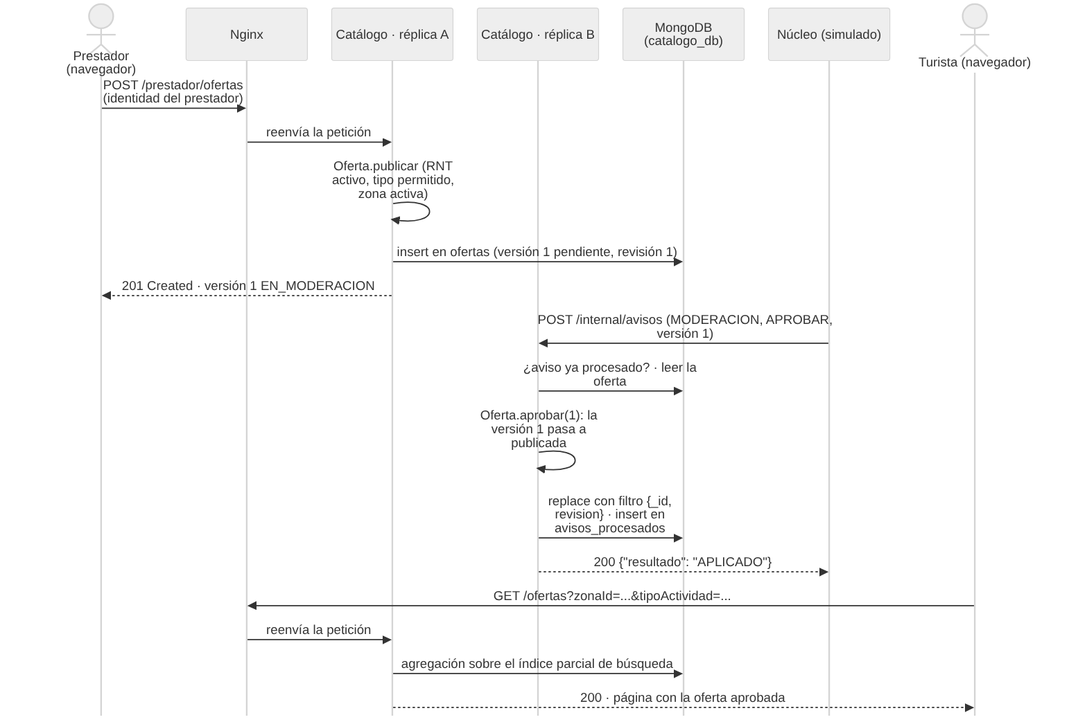
Figura 27. Flujo crítico del prototipo: publicar, aprobar y encontrar una oferta.

6.5 Despliegue del prototipo
El prototipo se despliega con Docker Compose siguiendo el diagrama de despliegue del piloto (figura 26), con las diferencias de la tabla 21. Todo se levanta con un solo comando: docker compose -f infra/docker-compose.yml up --build.
Tabla 21. Despliegue del prototipo frente al del piloto.
Elemento | Piloto (figura 26) | Prototipo
Proxy inverso | Nginx con HTTPS en el puerto 443; entrega la aplicación Angular y enruta la API | Nginx con HTTP en el puerto 8080; entrega la aplicación Angular, enruta /api/catalogo y bloquea desde afuera las rutas internas y de salud
Catálogo | Varias réplicas sin estado | Dos réplicas sin estado; cada respuesta indica qué réplica la atendió (encabezado X-Instancia)
MongoDB | Una instancia para el catálogo | Una instancia de MongoDB 7 con volumen persistente y la base catalogo_db; los índices y los datos de demostración se crean al arrancar
Núcleo y PostgreSQL | Contenedores del núcleo y de su base | No se despliegan; los avisos del núcleo se simulan
Recomendación y almacenamiento de objetos | Contenedores propios | No se despliegan; las fotos de los datos de demostración son direcciones de ejemplo

6.6 Evidencias
El servicio de catálogo tiene 287 casos de prueba en 35 clases: 239 unitarios y 48 de integración (tabla 22). La interfaz Angular agrega 52 pruebas en 7 archivos. La integración continua de GitHub ejecuta todas las pruebas, incluidas las de integración contra MongoDB real en Testcontainers, construye la imagen del catálogo y, en un segundo trabajo, compila y prueba la interfaz y verifica que sus tipos coincidan con el contrato, en cada pull request. La protección de las ramas main y develop exige que esa verificación pase y que otro integrante apruebe el cambio antes de unirlo.
Tabla 22. Pruebas automáticas del servicio de catálogo.
Tipo | Qué verifica | Ejemplos
Dominio | Reglas de publicación, moderación, visibilidad, paquetes y niveles de esfuerzo | OfertaTest, ReglasPaqueteTest
Aplicación | Casos de uso, avisos idempotentes y reintento ante conflicto | GestionarOfertaServiceTest, AplicarAvisoNucleoServiceTest
Controladores | Rutas, validaciones, códigos de error y forma de las respuestas | OfertaPublicaControllerTest, OfertaPrestadorControllerTest
Contrato de la API | Rutas y campos de los DTO frente al contrato OpenAPI | ContratoCatalogoTest
Contrato de adaptadores | Las mismas pruebas para el adaptador en memoria y el de MongoDB | ContratoOfertaRepository, ContratoPrestadorRepository
Integración | Adaptadores contra MongoDB real, uso de los índices y carga de datos | OfertaMongoAdapterIT, CargaDemoMongoIT
Arquitectura | Las reglas de dependencias entre paquetes | ArquitecturaTest
Demostración | El flujo completo de la API con los datos de Santa Marta | DemostracionApiTest, FlujoDemostracionTest
El trabajo se integró con GitFlow: cada funcionalidad se construyó en una rama feature y entró a develop por pull request con revisión. Hasta el cierre de este documento se unieron seis funcionalidades: el modelo de ofertas, el flujo de trabajo del repositorio, los paquetes y restaurantes con los filtros de búsqueda, la API REST del catálogo, los adaptadores de MongoDB y la interfaz Angular del catálogo. La versión del prototipo se publica en main con la etiqueta v0.1.0.
Las figuras 28 a 34 muestran el prototipo en ejecución con Docker Compose y los datos de demostración de Santa Marta.
Figura 28. Contenedores del prototipo: dos réplicas sanas del catálogo, MongoDB y Nginx con la interfaz.
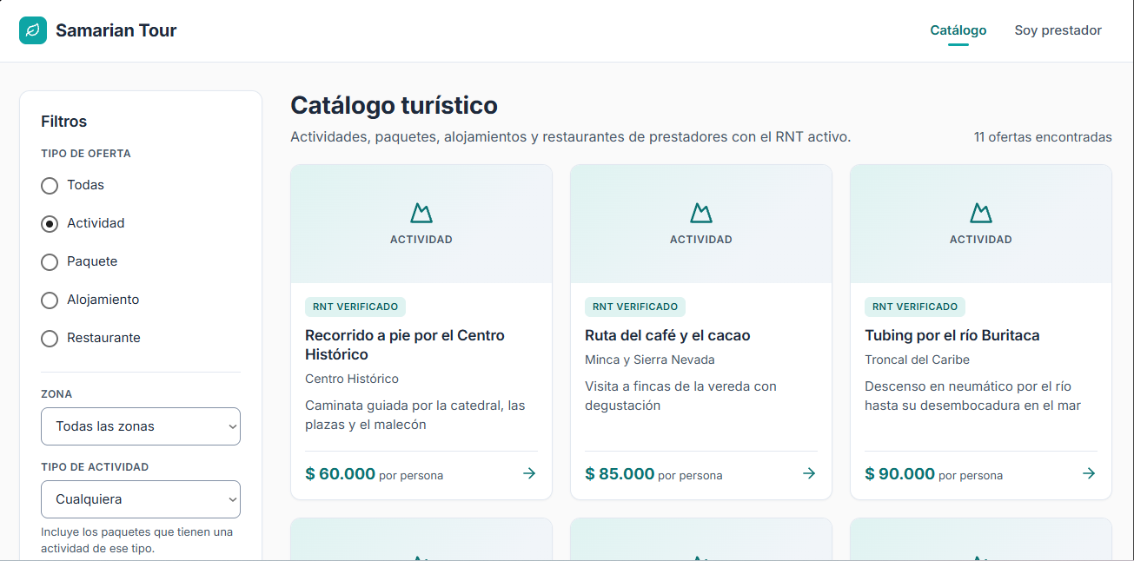
Figura 29. Catálogo filtrado por tipo de oferta: solo aparecen ofertas visibles de prestadores con el RNT activo.
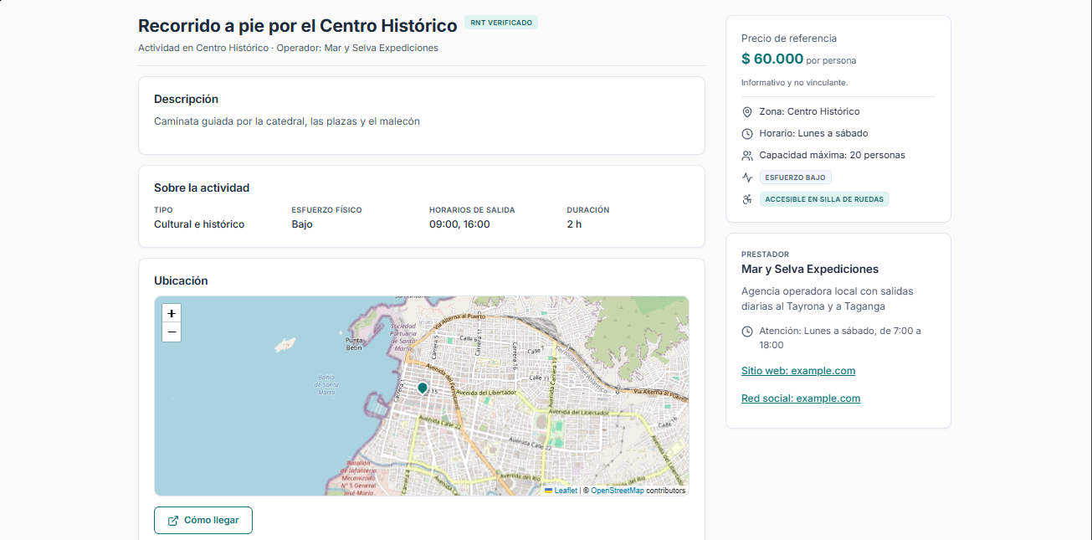
Figura 30. Ficha de una actividad con su detalle, el perfil del prestador y la ubicación en el mapa.
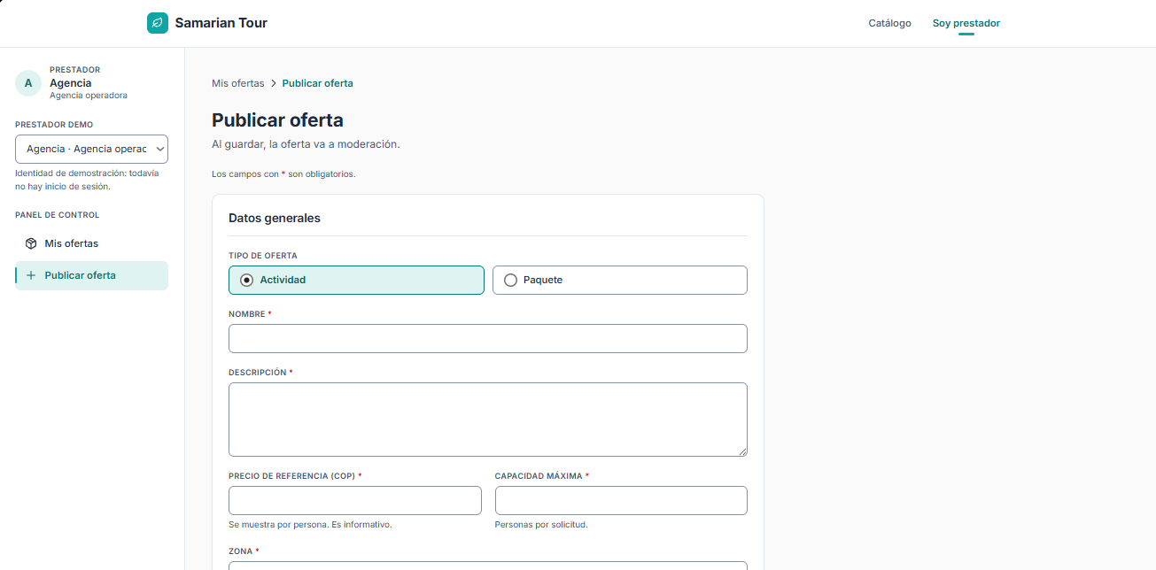
Figura 31. Publicar oferta: el prestador de demostración se elige en el panel lateral y la oferta va a moderación.
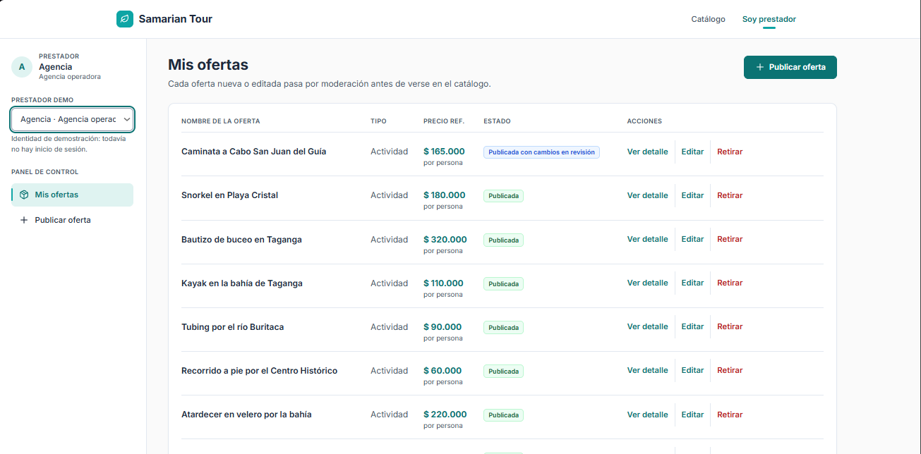
Figura 32. Ofertas del prestador con el estado de cada versión, incluida una publicada con cambios en revisión (RF-66).
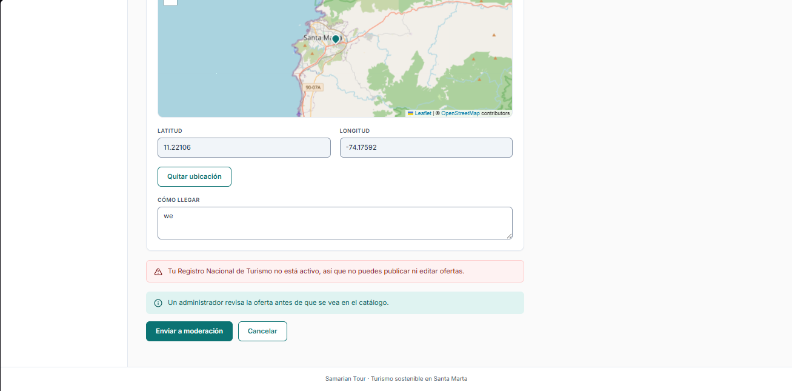
Figura 33. Error 403 RNT_INACTIVO al publicar: la interfaz muestra el motivo sin el código técnico.
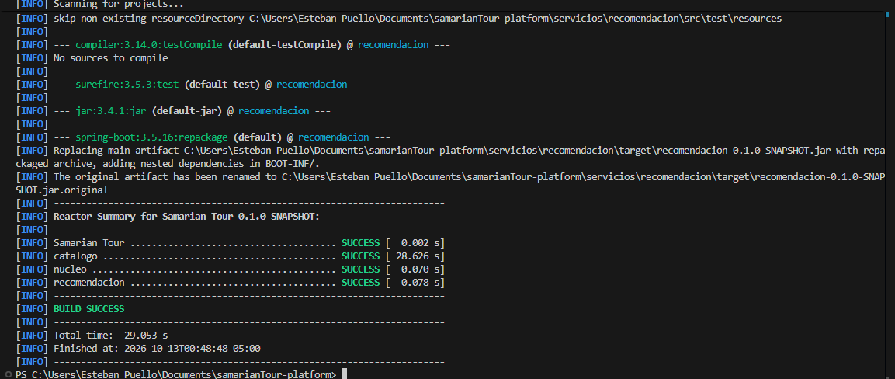
Figura 34. Compilación y pruebas de los cuatro módulos de Maven (BUILD SUCCESS).

6.7 Limitaciones y siguientes pasos
- La moderación se simula por consola hasta que exista el núcleo, y la identidad por encabezados solo vale para la demostración.
- La interfaz cubre por ahora al turista y al prestador; las pantallas del operador de disponibilidad, del administrador y del gestor del destino llegan con el núcleo.
- MongoDB corre en una sola instancia: el piloto no tiene alta disponibilidad del motor ni transacciones multidocumento, que el ADR-05 no necesita.
- La búsqueda de paquetes calcula sus valores en cada consulta. Si las pruebas de carga de la iteración 11 lo exigen, esos valores se guardarán calculados y se mantendrán al aprobar, editar o retirar las actividades.
- Siguen el registro y la verificación del prestador contra el RNT (iteración 7); el flujo de solicitud y pago del núcleo, con el token de acceso que reemplaza la identidad provisional (iteraciones 8 y 9), y la recomendación y los indicadores (iteración 10).

7. Evidencias de trabajo en equipo

7.1 ¿Cómo se reunieron?
El equipo combinó reuniones presenciales en la universidad con sesiones virtuales en Microsoft Teams y una coordinación diaria por WhatsApp. El código, las revisiones y las discusiones técnicas de cada cambio quedan registrados en GitHub.
Las reuniones virtuales de las iteraciones 4 y 5 quedaron registradas en la asistencia de Microsoft Teams: nueve sesiones entre el 22 de septiembre y el 12 de octubre de 2026, que suman 24 horas, con entre dos y cinco integrantes cada una. La figura 35 muestra el registro de asistencia de cada sesión; la del 24 de septiembre reunió a los cinco integrantes. 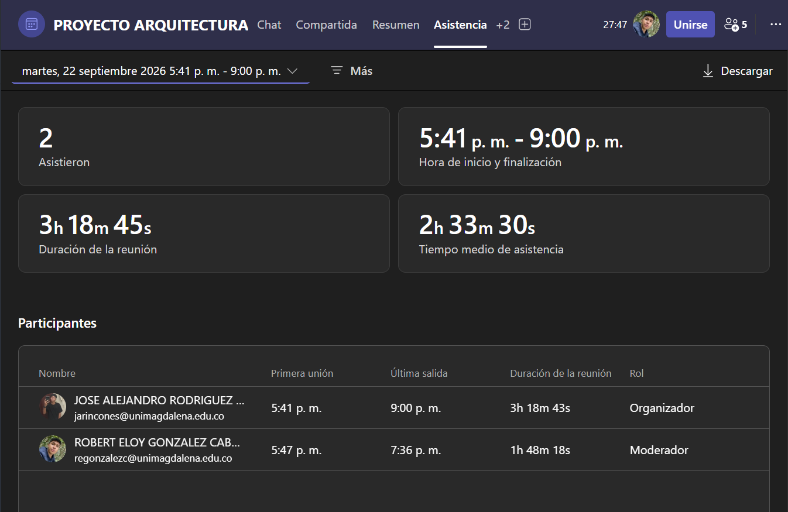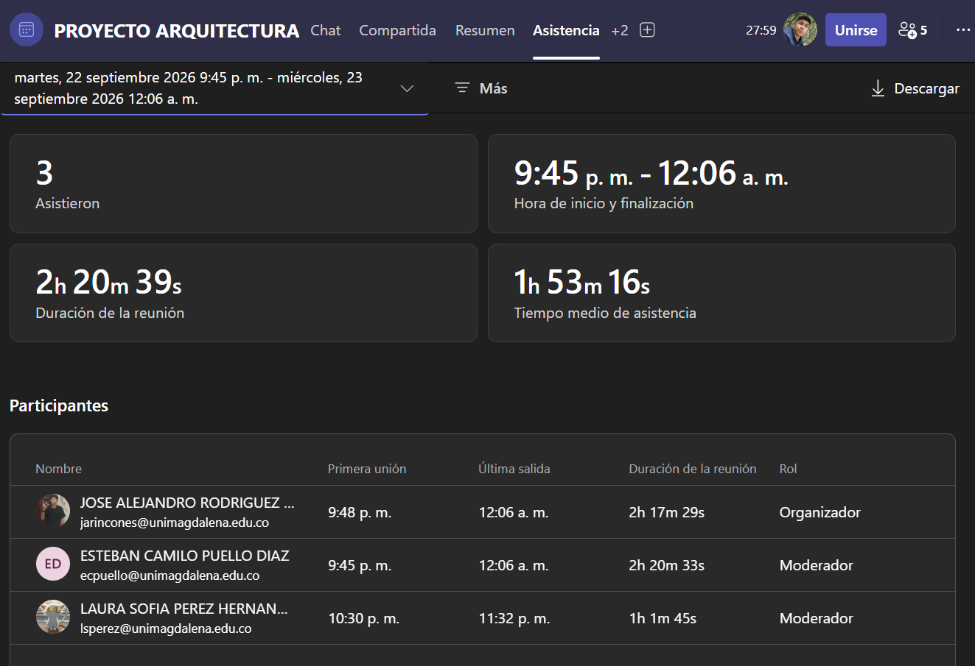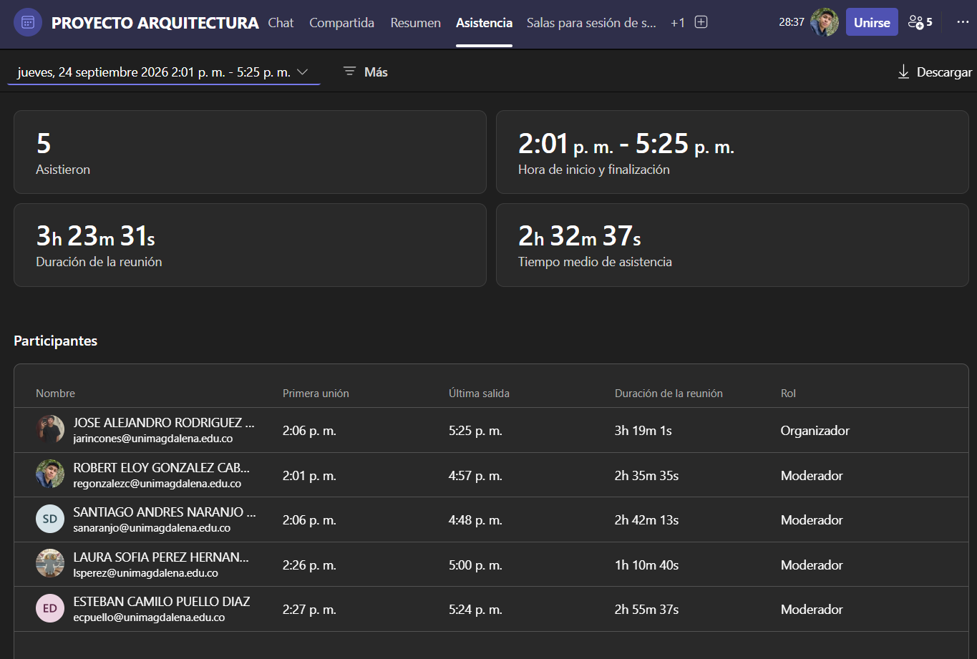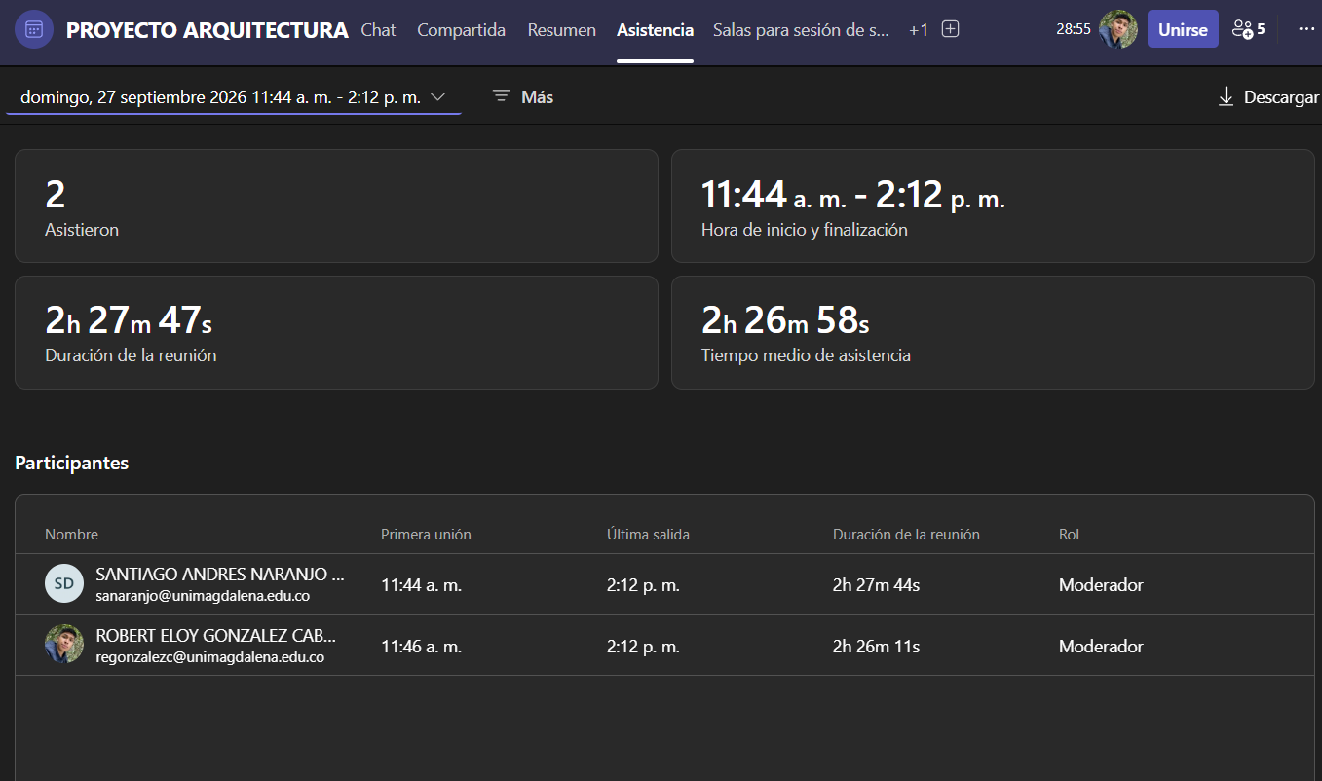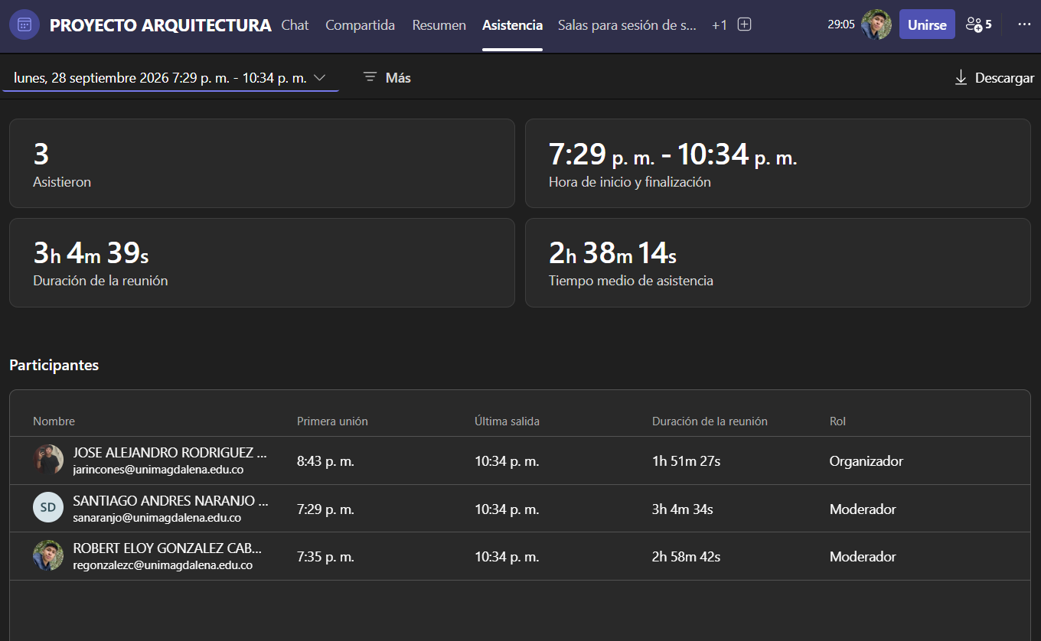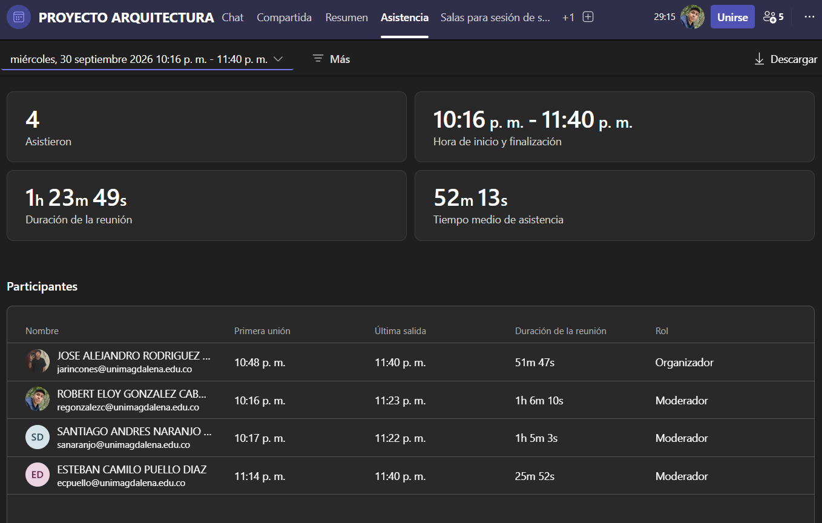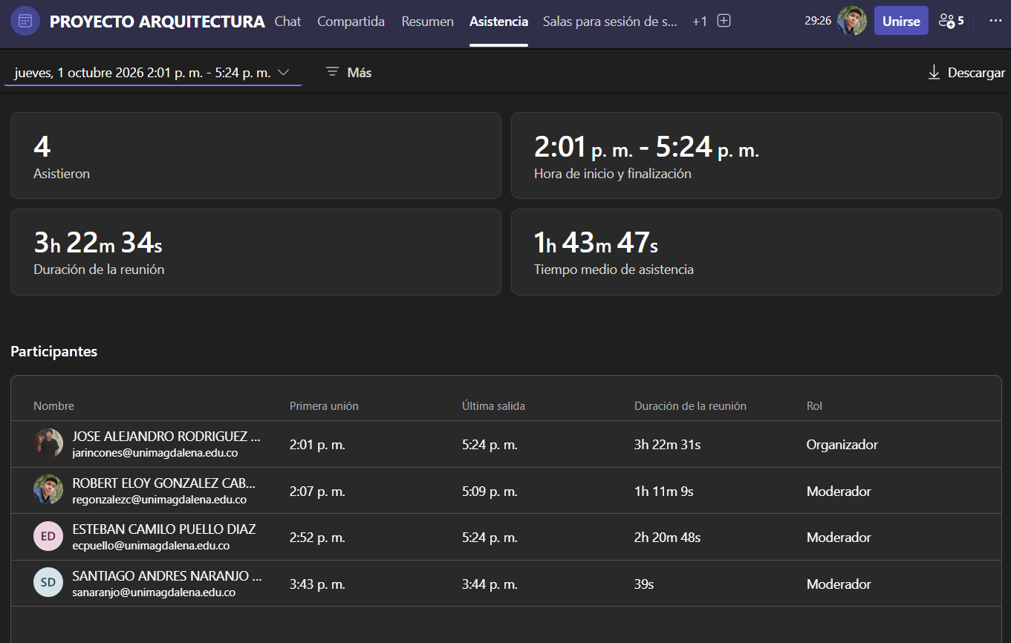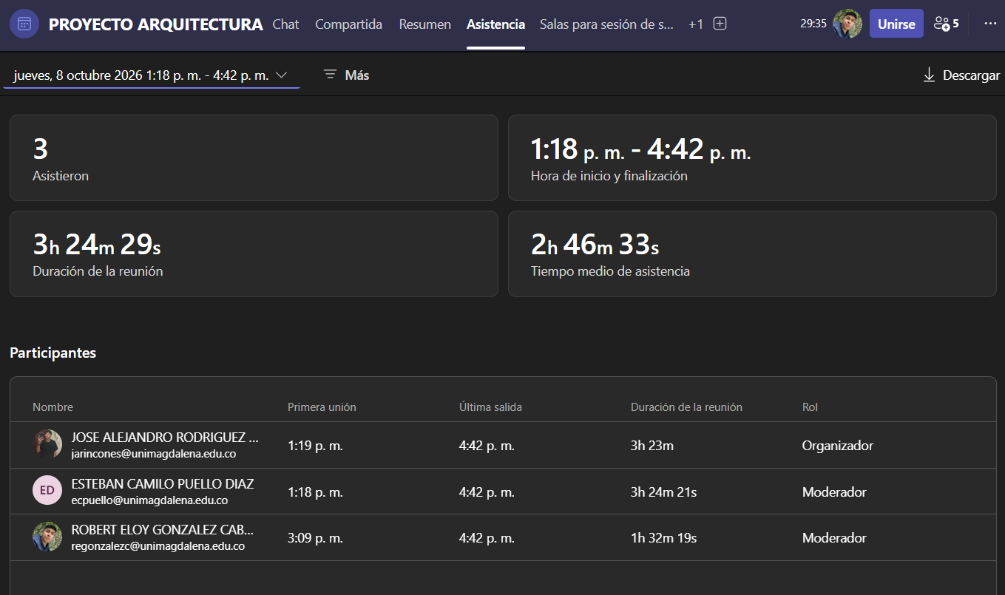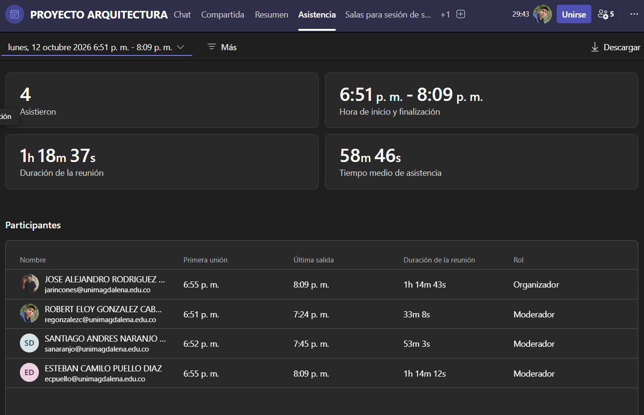
Figura 35. Registros de asistencia de Teams de las nueve reuniones del equipo, del 22 de septiembre al 12 de octubre de 2026.

7.2 ¿Cómo trabajaron?
Cada integrante asumió un rol del proyecto (tabla 23). Las decisiones de arquitectura las propone cualquier integrante y las ratifica el líder técnico; las que tienen alcance arquitectónico se registran como ADR y las de detalle, en el registro de decisiones del servicio.
Tabla 23. Roles y aportes del equipo.
Integrante | Rol | Aportes principales
Jose Rodríguez Rincones | Líder técnico y arquitecto | Diseño arquitectónico con Esteban (sección 4 y registros de decisión), estructura del repositorio y del modelo de ofertas, retiro y listado de ofertas, adaptadores de MongoDB, control de concurrencia (ADR-05) y ratificación de las decisiones
Esteban Puello Díaz | Desarrollador full-stack | Diseño arquitectónico con Jose, documento de diseño, diagrama de paquetes, flujo de trabajo del repositorio, paquetes y filtros de búsqueda, API REST y contrato del catálogo, carga de datos en MongoDB e interfaz Angular del catálogo
Robert González Cabarcas | Ingeniero QA | Diseño de datos con Santiago (sección 2): modelo de dominio, modelo entidad-relación y modelos relacional y documental
Laura Pérez Hernández | Analista de requerimientos | Diseño de interfaces (sección 3): bocetos de las pantallas por rol, navegación y trazabilidad con los casos de uso de nivel 1
Santiago Naranjo Díaz | Desarrollador full-stack | Diseño de datos con Robert (sección 2): modelo de dominio, modelo entidad-relación y modelos relacional y documental

7.3 Organización de documentos y evidencias
El repositorio concentra la evidencia técnica y la documentación que evoluciona con el código (tabla 24). Los entregables formales, como este documento y la especificación de requisitos, se versionan en la pestaña Compartida del canal PROYECTO ARQUITECTURA de Microsoft Teams, y el mismo canal conserva el registro de asistencia de cada reunión (apartado 7.1).
Tabla 24. Organización del repositorio.
Carpeta | Contenido
servicios/ | Un módulo Maven por servicio: catalogo (construido), nucleo y recomendacion (reservados)
contratos/ | Contratos OpenAPI entre la interfaz y los servicios
docs/ | Registro de decisiones del catálogo, flujo del catálogo paso a paso, ADR y documentos de diseño
infra/ | Docker Compose, configuración de Nginx y de MongoDB
frontend/ | Aplicación Angular
libs/ | Bibliotecas compartidas entre servicios (reservada para la seguridad con tokens)
.github/ | Flujo de integración continua

8. Conclusiones
La arquitectura basada en servicios con arquitectura hexagonal resultó viable para un equipo de cinco estudiantes. El prototipo levanta con un solo comando un servicio completo con dos réplicas, su base de datos, el proxy inverso y la interfaz Angular, sin intermediario de mensajería ni orquestador, como se había previsto al descartar los microservicios.
La persistencia políglota quedó validada en el lado del catálogo. Un documento por oferta con sus versiones embebidas responde a la estructura variable de los cuatro tipos de oferta y a la moderación, y los índices parciales con la agregación de paquetes sostienen la búsqueda. Los umbrales de QAS-02 y QAS-07 todavía deben medirse con las pruebas de carga de la iteración 11.
La separación entre dominio y tecnología no quedó solo en el diagrama: las reglas de dependencias se verifican en cada compilación, y dos adaptadores distintos, en memoria y de MongoDB, pasan las mismas pruebas sin cambiar el dominio. Esa es la evidencia concreta de mantenibilidad y de evolución que piden QAS-05 y QAS-06.
La construcción reveló un riesgo que el diseño no había registrado: dos escrituras concurrentes sobre la misma oferta en réplicas distintas. Se resolvió con el ADR-05 sin modificar ninguna decisión anterior, lo que confirma el valor de los puntos de revisión de cada iteración que establece el ADR-01.
Quedan por construir el núcleo transaccional, que contiene el flujo de solicitud y pago y es el más crítico por la integridad del dinero, el token de acceso que reemplaza la identidad provisional y el servicio de recomendación. También queda pendiente aplicar el método de evaluación arquitectónica sobre el prototipo completo.

